**Remerciements**

Je tiens à présenter mes vifs remerciements à :

L’**ENCG d’Agadir** pour la qualité de sa formation et sa notoriété qui m’ont aidé à décrocher cette opportunité de stage dans l’un des puissants organismes financiers qui existent au niveau national.

Aux membres de l’**équipe Qualité,** l’équipe harmonieuse formée par des professionnels compétents qui entretiennent des relations de confiance et de bonne humeur :

p_arrow_sm_off **M. Mehdi HANSANI**, Responsable du département Qualité, et à qui je dois un grand respect, par ce qu’il m’a accueilli au sein de son entité et m’a offert l’opportunité de participer à un travail effectif.

p_arrow_sm_off **Mlle Rajae BARRIT**, Chef des projets Qualité, qui a m’encadré tout au long de mon stage professionnel et qui m’a offert sa confiance pour amener un audit documentaire sous sa supervision.

p_arrow_sm_off **M. Mourad EL GHAZI**, Ingénieur Qualité pour ses conseils très intéressants et son aimable assistance.

Mes consoeurs des ENCG de Settat & Tanger, **Mlle Imane EL MOKHTARI** et **Mlle Laila AACHIB** qui sont respectivement l’animatrice Qualité et le chef junior des projets Qualité pour leur soutien et appui.

p_arrow_sm_off **Mme Souad RAIS, Mme Samira ESSADEL** et **Mer Hani CHEKKOURI** du Service de traitement des réclamations de la clientèle pour leur sympathie.

**Avant propos**

L’Ecole Nationale de Commerce & de Gestion s’attache à faire bénéficier aux étudiants stagiaires des périodes de travail pratique au sein de divers établissements publics et privés dans l’attention de valoriser, responsabiliser et compléter les aspects théorique de la formation qualifiée et certifiée de haut niveau ainsi que pour les permettre de se familiariser avec la réalité du monde du travail et acquérir une expérience professionnelle intéressante et riche.

##### Consciente de ce défi, et afin d’assurer à ses lauréats une formation répondant aux besoins du marché de l’emploi, l’Ecole Nationale de Commerce et de Gestion d’Agadir a prévu, dans son cursus, des stages professionnels de Conception à l’issue de la troisième année. Il est évident que ce stage constitue un moyen efficace pour une formation commode et solide, mais il faut bien aussi choisir la société accueillante et gérer au mieux le déroulement du stage.

La collaboration du Responsable du Département Qualité est venue appuyer le choix de la **SOCIETE GENERALE Marocaine de Banques** comme étant une destination judicieuse pour les stagiaires qui ont la volonté confronter la réalité du monde des affaires.

J’espère que ce rapport fasse preuve de qualité tant au niveau de la forme que du fond, et qu’il puisse refléter l’attachement des étudiant à la volonté permanente d’honorer l’image de l’ENCG Agadir, ainsi l’ENCG Agadir peut être fière de ses étudiants.

**Introduction générale**

Le présent rapport retrace le déroulement de mon stage professionnel de Conception au sein de la **SOCIETE GENERALE Marocaine de Banques**, dans laquelle je me suis engagé durant une période allant du **19 juillet** au **04 septembre 2006**.

Mon stage était inscrit sous un thème fédérateur qui le « **Système de Management de la Qualité** » couramment appelé par l’abréviation **SMQ** ; je dis bien un thème fédérateur car j’ai été chargé de deux missions : la première est la réalisation d’un audit documentaire comptant pour la phase de déploiement du **projet de certification ISO 9001 Version 2000** des opérations à l’internationales et plus précisément le crédit documentaire CREDOC et la remise documentaire REMDOC ; alors que la deuxième consiste à réaliser un application Access pour le suivi des audits de qualité internes puisqu’il y a aussi question d’un stage de conception.

Ce rapport sera partagé en trois axes : la présentation de la SGMB, le volet théorique et la partie pratique dans laquelle j’exposerai les résultats de l’audit que j’ai amené ainsi que la présentation de l’outil Access que j’ai développé, et pour enrichir le contenu de ce rapport, il contiendra aussi des documents annexés à la fin.

Je vous souhaite une bonne lecture



**La S.G.M.B.**

***Présentation de la SGMB***

images



|  |  |
| --- | --- |
| **Nomination** | **SOCIETE GENERALE Marocaine de Banque** |
| **Statut** | **Filiale de la SOCIETE GENERALE de France** |
| **Siège social** | **55, Avenue Abdelmoumen, Casablanca 20100** |
| **Téléphone** | **022 43 88 88** |
| **Fax** | **022 29 88 09** |
| **Télex** | **24.076M** |
| **Site Web** | **www.sgmaroc.com** |
| **E mail** | **dmg@sgmaroc.com** |
| **Secteur d’activité** | **Banques et services financiers** |
| **Capital** | **1 170 000 000,00 Dh** |
| **Chiffre d’affaires** | **1 606 443 000,00 Dh** |
| **Filiales** | **ALD Automotive, La Marocaine-Vie, Eqdom, Sogelease** |

La Société Générale Marocaine de Banques est présente au Maroc depuis plus de 90 ans et s’impose comme une banque de référence pour le développement de l’économie nationale. Avec un réseau de 215 agences, la Société Générale Marocaine de Banques opère en tant que banque de détail et banque d’investissement.

La SOCIETE GENERALE Marocaine de Banques occupe une place de choix dans le paysage bancaire marocain :

* **4ème banque marocaine et 1ère banque avec un actionnaire de référence international**
* **4ème réseau d’agences**
* **11% de parts de marché (total emplois 2005)**

Le Groupe SOCIETE GENERALE Marocaine de Banques, premier groupe financier international du pays, s’appuie sur des pôles métiers reconnus pour leur expertise et sur une stratégie de synergie avec ses filiales spécialisées. Il offre à sa clientèle d’entreprises, une gamme de produits riche et diversifiée : opérations bancaires classiques, financement des investissements et du cycle d’exploitation, opérations à l’international, produits d’épargne et de placement, opérations de haut de bilan…

Filiale de la SOCIETE GENERALE de Paris : Créée en 1864, la Société Générale compte parmi les plus importantes et les plus rentables des banques européennes :

**p_action 1ère banque de détail non mutualiste en France par le PNB et le nombre d'agences  
p_action 3ème banque de financement et d'investissement de la zone Euro  
p_action 4ème banque gestionnaire d’actifs de la zone Euro   
p_action 3ème en Europe pour la conservation des titres  
p_action 7ème capitalisation boursière Française**

logo****

***Logo et photo du siège de la SOCIETE GENERALE (Maison mère) à Paris, France***

***Historique***

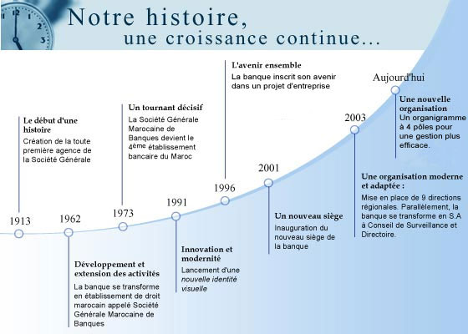

***Autre dates clés :***

**1965** : Fusion avec la Société Marseillaise de Crédit SMC toute en gardant la même dénomination : SOCIETE GENERALE Marocaine de Banques.

**1971** : la SGMB reprend une partie des agences de la Société de Banque du Maghreb SMB, tandis que l’autre partie est reprise par la BMCI.

**1977**: la participation de la SGMB dans le capital de la Société Générale du Crédit Suisse.

**1992** : lancement d’une nouvelle identité visuelle avec augmentation du capital de 130 millions à 520 millions de dirham.

**1994** : augmentation du capital à 1.04 milliard de Dhs.

***Valeurs***

Chaque jour, la SOCIETE GENERALE Marocaine de Banques rend possible les projets des particuliers, accompagne le développement des entreprises, des villes et du pays. Chaque jour, de nouveaux clients lui font confiance et de nouveaux collaborateurs, la rejoignent. La réussite de cette stratégie de croissance durable repose notamment sur les valeurs partagées au sein du groupe SG : le professionnalisme, l'esprit d'équipe, l'innovation.

p_arrow_sm_off **Le professionnalisme** est au cœur de notre culture d'entreprise. Il est reconnu par nos clients qui nous font confiance. Nous le renforçons sans cesse par le développement de nos savoir-faire et l'échange d'expériences.

p_arrow_sm_off **L’esprit d'équipe** est notre force. Nous écoutons, dialoguons, tirons profit des différences d'analyse, cultivons la diversité des talents et des cultures au sein de la banque pour être encore plus efficaces collectivement.

p_arrow_sm_off **L'innovation** est notre état d'esprit. Jour après jour, nous saisissons les changements de notre environnement, anticipons les besoins de nos clients en inventant de nouveaux produits, de nouveaux services.

***Métiers de la Banque***

La SOCIETE GENERALE Marocaine de Banques opère dans 3 domaines d'activité:

**La Banque Commerciale:**Gestion des flux, crédits courants et crédits d’investissement aux entreprises, activité de dépôts et de crédits aux particuliers, commerce extérieur, …

**La Banque de Financement et des Grandes Entreprises:**Une gamme étendue de produits et services : financements structurés, missions de fusions-acquisitions et participations, conseil, intermédiation boursière, produits de taux et de change,…

**Les Gestions Privée et Institutionnelle:**Gestion d’actifs (obligataires à court et long terme, actions, diversifiés et monétaires) intermédiation boursière, conservation et placements en valeurs mobilières, gestion de patrimoine et conseil aux investisseurs institutionnels.

En plus des opérations que les banques assurent comme le change, l’escompte, le transfert d’argent …

***Organisation***

|  |  |
| --- | --- |
| **Conseil de surveillance** | |
| **Président** | Abdelaziz TAZI |
| **Vice-président** | Jean-Paul DELACOUR |
| **Vice-président d’honneur cofondateur** | Edouard de CAZALET |
| **Membres** | Marc VIENOT, Ahmed M'ZALI, Didier ALIX, Mohamed Ben Thami TAZI, Abdellatif HAKAM, Mohamed MEKOUAR, Yves-Claude ABESCAT, Jean-Louis MATTEI, Jean-Jacques OGIER, Abdeljalil CHRAÏBI |
| **Secrétaire du conseil** | Rachid CHRIFI ALAOUI |
| **Conseillers** | Brahim ZNIBER, André LAFON , Moulay Mahfoud AGGOUZZAL |
| **Directoire** | |
| **Président** | Jérôme GUIRAUD |
| **Directeur Général** | Ali ABABOU |
| ORGANIGRAMME SGMB MAI 2006**Commissaires aux comptes** | Fiduciaire de France et du Maroc représentée par JM TROVA, expert comptable associé, membre de l’ordre. Abdelkrim LAHRIZI, expert comptable assermenté, membre de l’ordre. |
| **Auditeurs indépendants** | ERNST & YOUNG |

***Organigramme***

***ADR***

**Responsable Département Qualité**

Mehdi Hansani

**Assistante**

El Orfi Dalila

**Responsable SRC**

Hani Chekkouri

**Chargé traitement**

Rais Souad

**Chargé de traitement**

Rachid Nejmeddine

**Chef de projets Qualité junior**

Aachib Laila

**Ingénieur Qualité**

El Ghazi Mourad

**Animateur Qualité**

El Mokhtari Imane

- Pilote les projets de certifications ISO, de service...

- Mène les actions d’améliorations processus

- Suit l’animation des contrats de service

- Pilote les audits qualité interne

- Assiste le chef de projets qualité

- Pilote des actions d’améliorations issues des certifs

- Anime les contrats de service

- Mène des audits qualité interne

- Pilote des projets d’amélioration de la qualité de service

- Gère le tableau de bord qualité

- Dresse les cartographies et les logirammes

**Chargé de traitement**

A pourvoir

**Chargé de traitement**

Essadel Samira

- Conçoit Al Jaouda

- Pilote les Trophées Al Jaouda

- Réalise les enquêtes de satisfaction

- Pilote l’audit accueil

* Prennent en charge le suivi des réclamations émanant de Sogécontact
* Prennent en charge le suivi des réclamations directement adressées au SRC
* Prennent en charge les réclamations de l’international
* Animent le SVP Titres
* Analysent les réclamations
* Mènent des actions d’améliorations issues de l’analyse des réclamations
* Réalisent un reporting trimestriel

• Le Département Qualité assiste les directions du Siège et le Réseau de la banque dans la définition, la mise en oeuvre et le suivi des actions en faveur de l’amélioration de la Qualité de service.

• Anime et supervise les projets de certification ISO.

• Anime des actions d’écoute de la clientèle.

• Supervise la gestion des **Systèmes de Management de la Qualité**.

• Anime des formations sur la qualité.

• Est chargé de la promotion de la qualité à travers l’organisation d’événements sur la qualité.

• Est force de propositions à la Direction Générale en matière de politique qualité.

**Volet théorique**

***Système de management de la Qualité***

L’objectif vital de toute entreprise est de satisfaire ses clients tout en assurant sa rentabilité sur les marchés qu’elle s’est choisis. A la création de la Direction de la Qualité au sein de la maison mère à Paris en 1993, la SG a traduit ce double impératif dans sa définition de la qualité ; C’est un défi permanant : Le consommateur, mieux informé, est toujours plus exigeant, les concurrents sont nombreux et agressifs et les produits et services ont tendance à se banaliser.

Pour fidéliser le client et se démarquer dans le marché, la préservation des acquis ne suffit pas : l’ « **amélioration continue** » est un impératif. Celle-ci résulte d’actions qui accroissent les recettes et d’autres qui diminuent les coûts. Ce sont les deux leviers complémentaires de la démarche qualité. Le premier, au niveau de la clientèle, s’attache à développer la fidélité et à accroître les parts d marché. Le second, en interne, vise à améliorer les méthodes et délais et à éliminer les erreurs et défauts.

\*Définition du management de la qualité : selon l’AFNOR (ISO 8402 V 1994) : « ensemble des activités de la fonction générale de management qui détermine **la politique qualité**, les objectifs et les responsabilités, et les mettent en œuvre par des moyens tels que la **planification de la qualité**, la  **maîtrise de la qualité**, l’**assurance de la qualité** et l’**amélioration de la qualité** dans le cadre du **système qualité**. »

\*Définition de l’assurance de la qualité : selon l’AFNOR (ISO 8402 V 1994) : « ensemble des activités préétablies et systématiques mises en œuvre dans le cadre du **système qualité**, et démontrées en tant que besoin, pour donner la confiance appropriée en ce qu’une **entité** satisfera aux **exigences pour la qualité**. »

Les démarches d’assurance ont pour but de donner confiance au Marché  a priori dans le fait que les exigences qualité seront remplies. L’exemple type est la certification, reconnaissance de la démarche par un organisme indépendant, elle constitue pour certaines activités un argument commercial important, une position de force à l’export ou dans le cadre d’appels d’offre.

\*Démarche de certification : préparer la certification est toujours une tâche importante pour l’entreprise. C’est un investissement en travail, en temps et en argent qui ne peut être rentabilisé qu’à long terme. La démarche peut s’appuyer sur les recommandations suivantes :

-Avoir un **engagement de la direction** ferme et motivé (de manière à donner l’exemple) ;

-Définir un **responsable** de l’opération (pilote);

-Choisir le **modèle** qui convient le mieux à son entreprise ;

-Faire **un état de l’existant** (ce qui existe déjà dans l’entreprise et qui n’est pas toujours formalisé)

-**Mobiliser le personnel** par une formation adéquate (culture qualité démontrant la place et la responsabilité de chacun)

-Définir un **tableau de bord qualité** pour mesurer les progrès obtenus de manière à persévérer dans cette optique.

-**Documenter** le système qualité pour le faire converger vers le niveau d’exigences retenu.

On peut certifier un système qualité, un produit (Label) ou un service. La norme ISO 9001 est utilisée pour certification du « **système de management de la qualité** » d’une activité : maîtrise des processus, réponses aux exigences clients, qualité des prestations, dispositifs d’amélioration permanente. Pour un produit ou un service s’ajoutent des engagements de résultats vérifiables, liés à leurs caractéristiques. Ils constituent un référentiel défini par l’entreprise elle-même.

\*procédure : une procédure est un ensemble de règles écrites, propres à l’entreprise.

Toute procédure (nouvelle ou modifiée) doit parvenir à son destinataire, tout destinataire potentiel doit avoir les moyens de savoir si son activité est concernée par une procédure, d’où la nécessité d’un management stratégique de l’information ; Une procédure doit toujours comporter :

-Le **quoi** : ce qui doit être fait ;

-Le **qui** : les responsabilités ;

-Le **comment** : es outils de références ;

-Ainsi que le **quand**, le **où** et le **combien**.

Il est souhaitable de codifier les procédures, chaque code est une référence juxtaposée qui combine plusieurs informations menant à identifier et classer les procédures ; Le succès dépend de trois conditions seulement. Mais il ne peut être au rendez-vous que si elles sont réunies :

**-L’engagement de la Direction** : relayé par tous les managers, pour orienter, fixer les objectifs et surtout soutenir des efforts de longue haleine aux résultats souvent peu spectaculaires.

**-L’écoute de la clientèle** : pour connaître ses attentes et son niveau de satisfaction, fondements de toute action de qualité pertinente et efficace.

**-La participation de tous** : pour mobiliser tous les rouages de la chaîne de professionnels qui crée le service, l’efficacité de chaque maillon contribue à la qualité finale.

**Les quatre dimensions de la qualité :**

**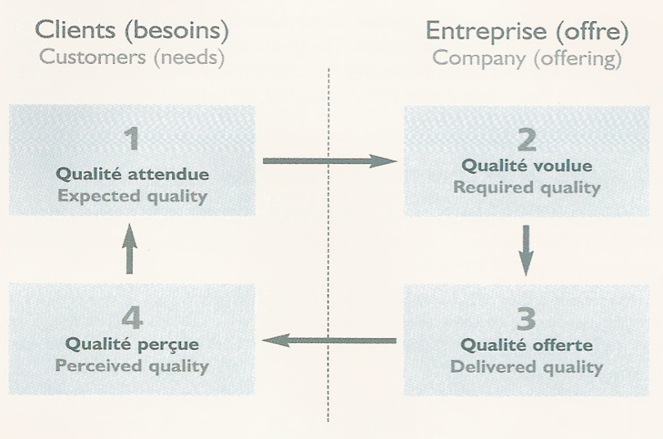**

**1** **Qualité attendue** correspond aux besoins et désirs, formulés ou implicites des clients. Elle peut être appréhendée au travers d’études et enquêtes de type Marketing.

**2** **Qualité voulue (conçue)** représente l’optimum de ce que souhaite réaliser l’entreprise pour satisfaire le besoin des clients, en termes de qualité/coût/délais. Cette qualité peut être définie par des normes, des standards, des référentiels…

**3** **Qualité offerte (délivrée)** rend compte des performances de l’entreprise à l’aide d’indicateurs de conformité (taux de rejet, délais …) et des réclamations enregistrées.

**4** **Qualité perçue** par les clients est mesurable par des enquêtes de satisfaction globales ou thématiques.

\* Réduire les écarts : en qualité, un problème est l’ « écart » entre une situation constatée et une situation souhaitée. Les techniques de production, les contrôles, la formation, une organisation adaptée … **concourent à réduire l’écart entre la qualité voulue et la qualité** offerte. Quand à la mesure de la satisfaction, c’est l’écart éventuel entre qualité attendue et qualité perçue.

\* Maîtriser la qualité : maîtriser la qualité est une recherche permanente. Le plus important est le cheminement, avec pour fil d’Ariane l’amélioration continue. Toute démarche qualité vise à obtenir une certification, à optimiser les processus de travail ou à prévenir les dysfonctionnements.

\* Amélioration continue : la démarche qualité n’est pas une destination, c’est un voyage. Le progrès permanent est structuré selon le cycle **[Plan / Do / Check / Act]** (PDCA ou « Roue de Deming ») Ce mouvement continuel peut se résumer par : « Je planifie, je fais, je vérifie, je modifie » … et je « recommence le cycle » parce que les exigences et l’environnement progressent aussi :

**Plan :** établir les objectifs et les processus nécessaires pour atteindre les résultats correspondant aux exigences des clients et aux politiques de l’entreprise.

**Do :** mettre en œuvre les processus.

**Check :** surveiller et mesurer les processus et les résultats.

**Act :** entreprendre les actions d’amélioration des performances.

\* Du curatif au préventif : il ne suffit pas de traiter les dysfonctionnements, ce sont des opportunités de progrès voire de réduction des risques. A partir de multiples sources (incidents mais aussi audits, écarts constatés entre les résultats atteints et les objectifs…), l’amélioration continue consiste à parcourir trois étapes : le curatif, le correctif et le préventif.

\* L’approche Processus: toute activité qui transforme des éléments d’entrées en éléments de sortie ayant de la valeur pour le client peut être considéré en termes de processus. Un processus est un ensemble d’activités à valeur ajoutée concourant à fournir au client le produit attendu, ces activités peuvent être dispersées voire en partie sous-traitance. Cette approche facilite l’identification et la compréhension des activités ainsi que de leurs interactions, et favorise en conséquence leur maîtrise. L’entreprise peut être regardée comme un ensemble de processus inter reliés, les performances d’un processus influant sur celles d’un ou plusieurs autres. Et qui sont plus ou moins critiques par rapport au produit fourni au client.

La **cartographie des processus** d’une organisation distingue généralement les processus de « Réalisation », de « Support » et de « Management », correspondant aux activités opérationnelles, fonctionnelles et stratégiques.

La gestion des processus comme un tout, de façon dynamique, vise à obtenir les résultats prévus en utilisant les ressources de façon optimale. Par-delà les découpages d’une organisation, l’approche processus permet d’analyser, mesurer, améliorer et piloter l’ensemble des activités mises en jeu par une demande client (final ou interne) et devant aboutir à sa satisfaction dans les meilleures conditions de **Qualité / Coût / Délai**.

L’approche processus est par excellence l’outil d’aide au déploiement de la stratégie et de pilotage des éléments constitutifs de la performance puisqu’elle permet :

* **D’avoir une vision transversale orientée client ;**
* **De clarifier les missions des acteurs et leur contribution à la prestation délivrée ;**
* **De se focaliser sur les objectifs et la valeur ajoutée des activités ;**
* **D’induire une dynamique d’amélioration continue, sur toute la chaîne.**

La maîtrise des principaux processus de bout en bout nécessite un pilotage transverse ; pourtant, peu d’entreprises dépassent le stade de la cartographie des processus ou d’un dessin technique pour les besoins d’analyse de l’informatique. C’est qu’il faut un pilote disposant de l’autorité transversale nécessaire pour analyser en permanence les données de fonctionnement du processus, proposer des actions correctives, décider de toutes actions d’amélioration et veiller à leur mise en œuvre.

**Analyse des processus :**Principale difficulté pour cartographier les processus d’une organisation : Qu’on soit stratège ou chef d’un service il faut :

* **Identifier les processus clés en évaluant le poids de chacun d’eux par rapport aux axes stratégiques de l’entité ;**
* **Etablir la carte d’identité de chaque processus en utilisant la « méthode des 10 questions » (voir schéma) ;**
* **Identifier les activités critiques parmi celles qui composent le processus étudié en fonction de leur influence sur la prestation de service ;**
* **Pour chaque activité critique, identifier les dysfonctionnements ou les risques, et les dispositions de maîtrise en place ou manquantes ;**
* **Entrer dans une logique d’amélioration continue s’appuyant sur des indicateurs aux points clés.**

**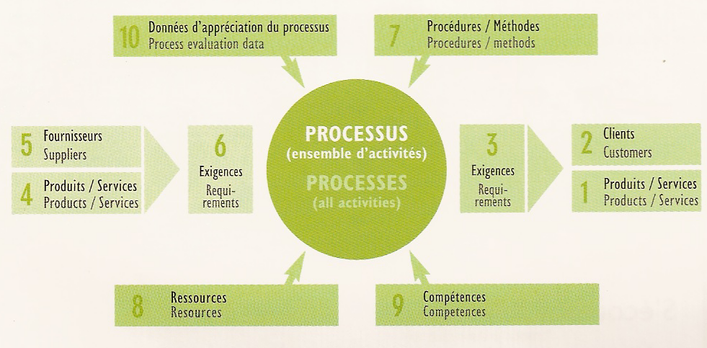**

L’optimisation d’un processus se pratique au niveau des activités et procédures qui le composent, il s’agit de se poser systématiquement une batterie de questions telles que : « goulots d’étranglement ? Validations inutiles ? Dysfonctionnements avérés ou informels ? Règles contre-productives ? Tâches sans valeur ajoutée ? Coût ? Délai d’exécution ? … »

\* Esprit d’équipe : La qualité est l’affaire de tous, elle se conçoit à tous les niveaux, la chaîne est d’autant plus solide que la qualité est considérée tôt et en amont, c’est-à-dire par l’anticipation et la prévention des risques potentiels ; Le danger tel que perte de temps ou d’information, charges supplémentaires … se situe surtout aux interfaces des processus (transmission, communication, ruptures de plan de charge …). Il s’agit aussi d’un **état d’esprit** : chacun peut participer au progrès en se montrant exigeant et inventif, dans ce domaine, l’ennemi est la fausse modestie, si elles sont généralisées, les suggestions ou les recettes les plus simples en apparence peuvent représenter un gain de temps ou de charges considérables.

\* Passer à l’action : la course pour la qualité n’a pas de lignes d’arrivée, mais elle a un départ : managers, chefs de service, responsables qualité …planifie ou relance leur démarche qualité sur de bons indicateurs. Un bon indicateur doit être :

* **Pertinent** : fidèle, précis, répétitif, sensible aux évolutions.
* **Opérationnel**: facile à établir, acceptable par les utilisateurs, accessible.
* **Economique** : rentable, préventif, en rapport avec l’enjeu.
* **Consolidable** : quantifiable, cumulable, comparable.

****

***ISO 9001 Version 2000***

Selon l’« Hachette » : **ISO** est l’acronyme d’ « **International Standard Organisation** » qui élabore des normes applicable mondialement. Elle a son siège à Genève.

Selon **Wikipédia**: La norme **ISO 9001** fait partie des normes [ISO 9000](http://fr.wikipedia.org/wiki/SÃ©rie_des_normes_ISO_9000) relatives aux systèmes [qualité](http://fr.wikipedia.org/wiki/Gestion_de_la_qualitÃ©), elle donne les exigences organisationnelles qui sont requises pour l'existence d'un système de management de la qualité.

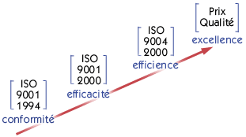

La norme ISO 9001 est un cadre méthodologique destiné à faire vivre l’amélioration continue. Cette démarche favorise l’innovation et la cohésion des équipes au service du client final. Elle intègre l’approche processus et l’écoute clients, mettant ainsi en exergue la recherche de sens du métier et du rôle de chacun dans la création de valeur. A ce titre de liste d'exigence elle peut servir de base à la certification de conformité de l'organisme. Les autres normes de la série 9000 : vocabulaire, lignes directrices... ne contenant pas d'exigences, ne peuvent servir de base à la certification.

## Détail de la norme ISO 9001 - version 2000

Mettre en œuvre un système de management de la qualité **-Exigences-** selon les exigences de la norme ISO 9001-Version 2000 consiste à :

* Démontrer l'aptitude à fournir régulièrement un produit conforme aux exigences du client et aux exigences réglementaires applicables.
* Chercher à accroître la satisfaction des clients par l'application efficace du système, et en particulier, mettre en œuvre un processus d'amélioration.

Le texte de la norme ISO 9001 aborde les **4** [**processus**](http://fr.wikipedia.org/wiki/Processus_(gestion_de_la_qualitÃ©)) principaux :

* **La responsabilité de la direction ;**
* **Le management des ressources ;**
* **La réalisation du produit ;**
* **Les processus de mesure, d'analyse et d'amélioration continue.**

Elle est basée sur **8 principes** de management :

* **L'orientation client ;**
* **Leadership ;**
* **L'implication du personnel ;**
* **L'approche processus ;**
* **Le management par approche système ;**
* **L'amélioration continue ;**
* **L'approche factuelle pour la prise de décision ;**
* **La relation avec les fournisseurs****.**

## Phases de certification ISO 9001 V. 2000 retenues par le département Qualité de la SGMB

* **Planification** (janvier / février 2006)
* **Faire le point sur l’état de l’existant** (mars / avril 2006)
* **Mise en place des ressources** (mai / juin 2006)
* **Déploiement** (juillet / août 2006)
* **Correction des écarts** (septembre 2006)
* **Revue documentaire** (octobre / novembre 2006)
* **Audit blanc** (Décembre 2006)
* **Audit de certification** (janvier 2007)

***Les opérations à l’International***

**Le Crédit documentaire :**

**Généralité :**

Un importateur (acheteur) et un exportateur (vendeur) se connaissent mal, peuvent hésiter, l’un à se dessaisir de sa marchandise, l’autre à la régler avant de l’avoir reçue. Pour cela, un crédit documentaire est ouvert à la demande de l’importateur en faveur de l’exportateur avec l’intervention de leurs banques respectives par la présentation de documents sans lesquels l’opération ne peut se concrétiser ; La banque de l’importateur n’agira dans cette opération que sur instruction de son client, quand à l’exportateur, il aura à présenter des documents conformes à sa banque contre paiement à vue ou à échéance.

**Définition :**

Le crédit documentaire appelé aussi **CREDOC** est l’opération par laquelle une banque à la demande et conformément aux instructions de son client importateur s’engage par l’intermédiaire d’une banque correspondante en faveur de l’exportateur d’opérer par paiement acceptation ou négociation le règlement des documents constatant l’expédition des marchandises effectuées dans les conditions stipulées par l’importateur dans sa demande d’ouverture de crédit.

Le CREDOC fait intervenir quatre parties : Le **donneur d’ordre**, la **banque émettrice**, la **banque notificatrice** ou **confirmatrice** et **le bénéficiaire**. (Le déroulement en détail de cette opération figure au niveau des annexes.)

Le Credoc est basé sur l’utilisation de documents attestant de l’expédition des marchandises commandées vers leur destination et dans les délais convenus ; Les principaux documents sont : documents de transport, documents d’assurance (les risques que doit couvrir l’assurance doivent être spécifiés de façon précise par l’importateur et figure sur le contrat commercial) et enfin la facture commerciale constituante de la créance de l’exportateur sur l’importateur. Il appartient à l’importateur de déterminer ou négocier les documents supplémentaires qui lui garantissent le succès de l’opération.

**La remise documentaire :**

**Définition :**

Couramment appelée REMDOC, c’est le moyen de faire encaisser par la banque du vendeur un montant du par un acheteur auprès du banquier de ce dernier contre présentation des documents. Les opérations de Remdoc portent sur les invitations à payer ou accepter une traite contre la remise des documents prouvant la propriété des marchandises ; Ce mode de règlement n’entraîne pas l’engagement des banques qui agissent comme intermédiaire mais il semble que cette technique donne toutes les garanties pour les parties :

* pour l’acheteur, il peut payer ou accepter la traite puisqu’il reçoit les documents prouvant l’expédition des marchandises et la conformité de sa commande.
* pour le vendeur, il a la certitude que l’acheteur ne recevra les documents donc ne pourra les retirer que s’il paye ou accepte la traite.

Toutefois la Remdoc peut présenter un risque majeur pour le fournisseur. Si l’acheteur refuse de payer ou accepter la traite, le vendeur serait contraint de trouver un autre acquéreur sur place souvent à un moindre prix ou de faire revenir la marchandise à ses propres frais ; Notons que les banques pour assurer l’opération Credoc et Remdoc utilisent le **Swift**.

Des logigrammes descriptifs des Credoc et Remdoc en détails sont au niveau des annexes.

**Le SWIFT :**

**Society for Worldwide Interbank Financial Telecommunication** : [Réseau](http://www.tout-savoir.net/lexique.php?rub=definition&code=6291) international ultra [protégé](http://www.tout-savoir.net/lexique.php?rub=definition&code=6076) de transactions bancaires. En fait, il a été tout de même [piraté,](http://www.tout-savoir.net/lexique.php?rub=definition&code=5801) par des gens qui y avaient légalement [accès](http://www.tout-savoir.net/lexique.php?rub=definition&code=210) (mais partiellement). En fait, il s’agit d’une Société gérant un réseau international de transmission des messages financiers entre les banques adhérentes. SWIFT met à disposition des banques et établissements financiers un réseau exclusif, et fournit également des messages standardisés pour les paiements, transferts, opérations de change. Environ 3000 banques sont membres de SWIFT.

***Les Bases de données***

Sans entrer dans les détails du cours de l’Access à peur de m’éloigner dans le vif du sujet, je dirais juste qu’une base de données est un ensemble permettant de stocker et structurer de l'information à grande ou à petite échelle. Cette information peut-être manipulée pour en extraire un résultat. Une base de données remplace avantageusement les classeurs contenant des fiches. La plupart des entreprises exploitent une bases de données au moins (gestion des salaires, de la pointeuse...). Ne pas confondre avec un **SGBD** (Système de Gestion de Base de Données) ex : Acces, Paradox. … Une base de données est composée de tables qui contiennent des champs. La base de données est l'armoire, qui contient les classeurs (les Tables) et les classeurs contiennent les fiches (les Enregistrements).

**Volet pratique**

***L’audit documentaire***

La **SGMB** est un pôle financier qui œuvre sur plusieurs fronts, y compris les opérations à l’international ; Ceci dit, le marché interbancaire connaît une concurrence féroce, d’où la nécessité de se munir d’un bouclier qui accompagne la SGMB dans ses stratégies d’une part, et d’autres part pour procurer à la clientèle une sensation de confiance recherchée surtout dans ce genre d’opérations. Dans cette optique, le projet de certification **ISO 9001 V. 2000** vient appuyer la crédibilité de la Banque, et renforcer d’avantage son image de marque déjà omniprésente sur la scène économique du Royaume.

Ma première mission était la réalisation d’un audit documentaire quia pour objet de mettre le point sur l’état de déploiement et les difficultés rencontrées par les acteurs avant le démarrage des audits qualité interne comme il est prescrit au **Bon de Commande n° 008/06 ;** Il s’agit pour moi de me déplacer sur 13 agences principales et multi-marché à Casablanca, Rabat et Kenitra ainsi que le Centre Régional de Traitement International de Casablanca pour vérifier le respect des procédures relatives aux Credoc et aux Remdoc à savoir l’accès des opérateurs (conseillés aux affaires internationales CAI et conseillés aux opérations internationales COI) aux nouveaux modèles de documents et aux check lists via le réseau informatique de la SGMB d’une part, et d’autre part l’utilisation de ces documents, tout en enregistrant les écarts et en récoltant le maximum de remarques concernant l’aspect Qualité.

Avant de démarrer l’audit, il me fallait assimiler l’architecture du serveur et surtout la partie ou le dossier des opérations à l’international est hébergé, ensuite de concevoir un canevas d’audit pour les agences et pour le CRTI de Casablanca, les canevas joints au niveau des annexes ont été validé par mes deux encadrants : Mlle Rajae BARRIT (Chef des projet Qualité), et M Mehdi HANSANI (Responsable du Département Qualité).

Dans ce qui suit une présentation de l’architecture du serveur ou la topologie informatique du dossier concernant les opérations internationales ainsi que les résultats de cet audit.

**Architecture de l’espace du serveur hébergeant le dossier de la Qualité à l’International**

**Q-International**

**Documents communs au processus**

**Documents par processus**

**Guide de navigation**

**Périmés**

Cette partie concerne les dossiers généraux qui touchent le Macro processus, à savoir :

*-Les comptes rendus (GAP, ateliers, réunions…)*

*-Les procédures*

*-Les recueils*

*-Les résultats d’écoute*

Ainsi que des fichiers de référence comme *la lettre d’engagement* et *les organigrammes à l’international*

**Processus de réalisation**

**Processus de support**

**Processus de management**

CG PS 02 V 01.doc

SE DEPLACER DANS Q\_INTERNATIONAL.doc

07/ Prospection vente & animation réseau

08/ CREDOC M°

09/ CREDOC X°

10/ Encaissement M°

11/ Encaissement X°

12/ Conseil assistance réseau

04/ Management des compétences

05/ systèmes d’information

06/ Achat Infrastructures & environnement du travail

01/ Mesure satisfaction client

02/ Stratégie

03/ dynamique qualité

Chaque processus se décompose en six rubriques principales :

* **Amélioration** (Document des JAP, AC / P)
* **Audit Qualité Interne** (Vide)
* **Description** (CI, CS, RM, TDB, Logigrammes …)
* **Documents liés** (Règles, procédures, méthodologies, cartographies, organisation, plans, modèles …)
* **Revues** (Vide)

**Résultats de l’audit documentaire**

|  |  |  |  |  |  |
| --- | --- | --- | --- | --- | --- |
| **Date d’audite** | | | **24/07/2006** | | |
| **Nom Agence** | | | **Abdelmoumen** | | |
| **Type Agence** | | | **Principale** | | |
| **Direction régionale** | | | **Casa – Ouest** | | |
|  | | | | | | | |
|  | | | | | **Constat** | **Ecart** | **Explication** |
| **Utilisation** | **Supports** | *Pochette CREDOC (CM)* | | | **Négatif** | **Non utilisation** | Pas encore reçu. |
| *Demande endossement (CM)* | | | **Négatif** | **Non utilisation** | * Il n’y a pas un endossement standard * Existence d’un imprimé spécial |
| *Fiche de présentation (EM)* | | | **Négatif** | **Non utilisation** | idem |
| **Check lists** | *(CM)* | | | **Négatif** |  | Déjà expérimenté |
| *(CX)* | | | **Négatif** |  | Déjà expérimenté |
| *(EM)* | | | **Négatif** |  | Déjà expérimenté |
| *(EX)* | | | **Négatif** |  | Déjà expérimenté |
| **Accès** | **Supports** | *Demande endossement (CM)* | | | **Positif** | **---** | --- |
| *Fiche de présentation (EM)* | | | **Positif** | **---** | --- |
| **Check lists** | *(CM)* | | | **Négatif** |  | Chemin d’accès long |
| *(CX)* | | | **Négatif** |  | Chemin d’accès long |
| *(EM)* | | | **Négatif** |  | Chemin d’accès long |
| *(EX)* | | | **Négatif** |  | Chemin d’accès long |
| **Interlocuteur audité** | | | **M. TAKIDDINE** | | | **Fonction** | **CAI** |

|  |  |  |  |  |  |
| --- | --- | --- | --- | --- | --- |
| **Date d’audite** | | | **24/07/2006** | | |
| **Nom Agence** | | | **B Forces Armées Royales** | | |
| **Type Agence** | | | **Principale** | | |
| **Direction régionale** | | | **Casa - Centre** | | |
|  | | | | | | | |
|  | | | | | **Constat** | **Ecart** | **Explication** |
| **Utilisation** | **Supports** | *Pochette CREDOC (CM)* | | | **Positif** |  |  |
| *Demande endossement (CM)* | | | **Positif** |  |  |
| *Fiche de présentation (EM)* | | | **Positif** |  |  |
| **Check lists** | *(CM)* | | | **Positif** |  |  |
| *(CX)* | | | **Positif** |  |  |
| *(EM)* | | | **Positif** |  |  |
| *(EX)* | | | **négatif** |  | * La vérification se fait au niveau du CRT * Déjà expérimentée |
| **Accès** | **Supports** | *Demande endossement (CM)* | | | **Positif** | **---** |  |
| *Fiche de présentation (EM)* | | | **Positif** | **---** |  |
| **Check lists** | *(CM)* | | | **Positif** |  |  |
| *(CX)* | | | **Positif** |  |  |
| *(EM)* | | | **Positif** |  |  |
| *(EX)* | | | **Positif** |  |  |
| **Interlocuteur audité** | | | **M. OUSTAD**  **Mme JABRANE** | | | **Fonction** | **CAI** |

|  |  |  |  |  |  |
| --- | --- | --- | --- | --- | --- |
| **Date d’audite** | | | **25/07/2006** | | |
| **Nom Agence** | | | **Yaâkoub El Mansour** | | |
| **Type Agence** | | | **Multi-marchés** | | |
| **Direction régionale** | | | **Casa - Ouest** | | |
|  | | | | | | | |
|  | | | | | **Constat** | **Ecart** | **Explication** |
| **Utilisation** | **Supports** | *Pochette CREDOC (CM)* | | | **Négatif** | **Non utilisation** | * Pas encore reçu. * Période des congés |
| *Demande endossement (CM)* | | | **Négatif** | **Non utilisation** | idem |
| *Fiche de présentation (EM)* | | | **Négatif** | **Non utilisation** | idem |
| **Check lists** | *(CM)* | | | **Négatif** |  | Déjà expérimenté |
| *(CX)* | | | **Négatif** |  | Déjà expérimenté |
| *(EM)* | | | **Négatif** |  | Déjà expérimenté |
| *(EX)* | | | **Négatif** |  | Déjà expérimenté |
| **Accès** | **Supports** | *Demande endossement (CM)* | | | **Positif** | **---** | --- |
| *Fiche de présentation (EM)* | | | **Positif** | **---** | --- |
| **Check lists** | *(CM)* | | | **Positif** |  |  |
| *(CX)* | | | **Positif** |  |  |
| *(EM)* | | | **Positif** |  |  |
| *(EX)* | | | **Positif** |  |  |
| **Interlocuteur audité** | | | **Mlle KHALIDI** | | | **Fonction** | **COI** |

|  |  |  |  |  |  |
| --- | --- | --- | --- | --- | --- |
| **Date d’audite** | | | **25/07/2006** | | |
| **Nom Agence** | | | **Bir Anzarane** | | |
| **Type Agence** | | | **Multi-marchés** | | |
| **Direction régionale** | | | **Casa - Ouest** | | |
|  | | | | | | | |
|  | | | | | **Constat** | **Ecart** | **Explication** |
| **Utilisation** | **Supports** | *Pochette CREDOC (CM)* | | | **Négatif** | **Non utilisation** | Pas encore reçu. |
| *Demande endossement (CM)* | | | **Négatif** | **Non utilisation** | Oubli dû aux conditions de travail (s’occupe d plusieurs tâches) |
| *Fiche de présentation (EM)* | | | **Négatif** | **Non utilisation** | idem |
| **Check lists** | *(CM)* | | | **Négatif** |  | Déjà expérimenté |
| *(CX)* | | | **Négatif** |  | Déjà expérimenté |
| *(EM)* | | | **Négatif** |  | Déjà expérimenté |
| *(EX)* | | | **Négatif** |  | Déjà expérimenté |
| **Accès** | **Supports** | *Demande endossement (CM)* | | | **Positif** | **---** | --- |
| *Fiche de présentation (EM)* | | | **Positif** | **---** | --- |
| **Check lists** | *(CM)* | | | **Négatif** |  | Oubli dû aux conditions de travail |
| *(CX)* | | | **Négatif** |  | idem |
| *(EM)* | | | **Négatif** |  | idem |
| *(EX)* | | | **Négatif** |  | Idem |
| **Interlocuteur audité** | | | **M. SAFIDDINE** | | | **Fonction** | **CAI** |

|  |  |  |  |  |  |
| --- | --- | --- | --- | --- | --- |
| **Date d’audite** | | | **25/07/2006** | | |
| **Nom Agence** | | | **Twin Center** | | |
| **Type Agence** | | | **Multi-marchés** | | |
| **Direction régionale** | | | **Casa - Centre** | | |
|  | | | | | | | |
|  | | | | | **Constat** | **Ecart** | **Explication** |
| **Utilisation** | **Supports** | *Pochette CREDOC (CM)* | | | **Positif** |  |  |
| *Demande endossement (CM)* | | | **Positif** |  |  |
| *Fiche de présentation (EM)* | | | **Négatif** | **Non utilisation** | - Travaille avec l’ancienne méthode  - Jamais vu sur le serveur |
| **Check lists** | *(CM)* | | | **Positif** |  |  |
| *(CX)* | | | **Négatif** |  | En principe, c’est le CRT qui les fait |
| *(EM)* | | | **Positif** |  |  |
| *(EX)* | | | **Positif** |  |  |
| **Accès** | **Supports** | *Demande endossement (CM)* | | | **Positif** | **---** | --- |
| *Fiche de présentation (EM)* | | | **Négatif** | **Non accès** | - Jamais vu. |
| **Check lists** | *(CM)* | | | **Positif** |  | Chemin d’accès long |
| *(CX)* | | | **Positif** |  | Chemin d’accès long |
| *(EM)* | | | **Positif** |  | Chemin d’accès long |
| *(EX)* | | | **Positif** |  | Chemin d’accès long |
| **Interlocuteur audité** | | | **M. AIT BOUHOU** | | | **Fonction** | **COI** |

|  |  |  |  |  |  |
| --- | --- | --- | --- | --- | --- |
| **Date d’audite** | | | **25/07/2006** | | |
| **Nom Agence** | | | **La colline** | | |
| **Type Agence** | | | **Multi-marchés** | | |
| **Direction régionale** | | | **Casa - Ouest** | | |
|  | | | | | | | |
|  | | | | | **Constat** | **Ecart** | **Explication** |
| **Utilisation** | **Supports** | *Pochette CREDOC (CM)* | | | **Négatif** | **Non utilisation** | Pas informé. |
| *Demande endossement (CM)* | | | **Négatif** | **Non utilisation** | idem |
| *Fiche de présentation (EM)* | | | **Négatif** | **Non utilisation** | idem |
| **Check lists** | *(CM)* | | | **Négatif** |  | idem |
| *(CX)* | | | **Négatif** |  | idem |
| *(EM)* | | | **Négatif** |  | idem |
| *(EX)* | | | **Négatif** |  | idem |
| **Accès** | **Supports** | *Demande endossement (CM)* | | | **Négatif** | **Non accès** | idem |
| *Fiche de présentation (EM)* | | | **Négatif** | **Non accès** | idem |
| **Check lists** | *(CM)* | | | **Négatif** |  | idem |
| *(CX)* | | | **Négatif** |  | idem |
| *(EM)* | | | **Négatif** |  | idem |
| *(EX)* | | | **Négatif** |  | idem |
| **Interlocuteur audité** | | | **M. BOUTALEB** | | | **Fonction** | **Gérant de l’agence** |

|  |  |  |  |  |  |
| --- | --- | --- | --- | --- | --- |
| **Date d’audite** | | | **25/07/2006** | | |
| **Nom Agence** | | | **Mohammed V** | | |
| **Type Agence** | | | **Principale** | | |
| **Direction régionale** | | | **Casa - Centre** | | |
|  | | | | | | | |
|  | | | | | **Constat** | **Ecart** | **Explication** |
| **Utilisation** | **Supports** | *Pochette CREDOC (CM)* | | | **Positif** |  |  |
| *Demande endossement (CM)* | | | **Positif** |  |  |
| *Fiche de présentation (EM)* | | | **Positif** |  |  |
| **Check lists** | *(CM)* | | | **Négatif** |  | Expérimenté + Pas beaucoup de rénovation |
| *(CX)* | | | **Négatif** |  | idem |
| *(EM)* | | | **Négatif** |  | idem |
| *(EX)* | | | **Négatif** |  | idem |
| **Accès** | **Supports** | *Demande endossement (CM)* | | | **Positif** | **---** | --- |
| *Fiche de présentation (EM)* | | | **Positif** | **---** | --- |
| **Check lists** | *(CM)* | | | **Négatif** |  | - Pilote opérationnel  - informe les employés au fur & à mesure |
| *(CX)* | | | **Négatif** |  | idem |
| *(EM)* | | | **Négatif** |  | idem |
| *(EX)* | | | **Négatif** |  | idem |
| **Interlocuteur audité** | | | **M. RHALLAB** | | | **Fonction** | **CAI** |

|  |  |  |  |  |  |
| --- | --- | --- | --- | --- | --- |
| **Date d’audite** | | | **26/07/2006** | | |
| **Nom Agence** | | | **Zenata** | | |
| **Type Agence** | | | **Multi-marchés** | | |
| **Direction régionale** | | | **Casa - Est** | | |
|  | | | | | | | |
|  | | | | | **Constat** | **Ecart** | **Explication** |
| **Utilisation** | **Supports** | *Pochette CREDOC (CM)* | | | **Positif** |  |  |
| *Demande endossement (CM)* | | | **Positif** |  |  |
| *Fiche de présentation (EM)* | | | **Positif** |  |  |
| **Check lists** | *(CM)* | | | **Positif** |  |  |
| *(CX)* | | | **Négatif** |  | Opération n’existante pas. |
| *(EM)* | | | **Positif** |  |  |
| *(EX)* | | | **Positif** |  |  |
| **Accès** | **Supports** | *Demande endossement (CM)* | | | **Positif** | **---** | --- |
| *Fiche de présentation (EM)* | | | **Positif** | **---** | --- |
| **Check lists** | *(CM)* | | | **Positif** |  |  |
| *(CX)* | | | **Positif** |  |  |
| *(EM)* | | | **Positif** |  |  |
| *(EX)* | | | **Positif** |  |  |
| **Interlocuteur audité** | | | **M. FARICHI** | | | **Fonction** | **Responsable Agence** |

|  |  |  |  |  |  |
| --- | --- | --- | --- | --- | --- |
| **Date d’audite** | | | **26/07/2006** | | |
| **Nom Agence** | | | **Ain Sebaâ** | | |
| **Type Agence** | | | **Principale** | | |
| **Direction régionale** | | | **Casa - Est** | | |
|  | | | | | | | |
|  | | | | | **Constat** | **Ecart** | **Explication** |
| **Utilisation** | **Supports** | *Pochette CREDOC (CM)* | | | **Positif** |  |  |
| *Demande endossement (CM)* | | | **Positif** |  |  |
| *Fiche de présentation (EM)* | | | **Positif** |  |  |
| **Check lists** | *(CM)* | | | **Négatif** |  | Déjà expérimenté |
| *(CX)* | | | **Négatif** |  | Déjà expérimenté |
| *(EM)* | | | **Négatif** |  | Déjà expérimenté |
| *(EX)* | | | **Négatif** |  | Déjà expérimenté |
| **Accès** | **Supports** | *Demande endossement (CM)* | | | **Positif** | **---** | --- |
| *Fiche de présentation (EM)* | | | **Positif** | **---** | --- |
| **Check lists** | *(CM)* | | | **Positif** |  |  |
| *(CX)* | | | **Positif** |  |  |
| *(EM)* | | | **Positif** |  |  |
| *(EX)* | | | **Positif** |  |  |
| **Interlocuteur audité** | | | **M. EL KADI** | | | **Fonction** | **CAI** |

|  |  |  |  |  |  |
| --- | --- | --- | --- | --- | --- |
| **Date d’audite** | | | **26/07/2006** | | |
| **Nom Agence** | | | **Emile ZOLA** | | |
| **Type Agence** | | | **Multi-marchés** | | |
| **Direction régionale** | | | **Casa - Centre** | | |
|  | | | | | | | |
|  | | | | | **Constat** | **Ecart** | **Explication** |
| **Utilisation** | **Supports** | *Pochette CREDOC (CM)* | | | **Positif** |  |  |
| *Demande endossement (CM)* | | | **Positif** |  |  |
| *Fiche de présentation (EM)* | | | **Positif** |  |  |
| **Check lists** | *(CM)* | | | **Positif** |  |  |
| *(CX)* | | | **Positif** |  |  |
| *(EM)* | | | **Positif** |  |  |
| *(EX)* | | | **Positif** |  |  |
| **Accès** | **Supports** | *Demande endossement (CM)* | | | **Positif** | **---** | --- |
| *Fiche de présentation (EM)* | | | **Positif** | **---** | --- |
| **Check lists** | *(CM)* | | | **Positif** |  | , |
| *(CX)* | | | **Positif** |  |  |
| *(EM)* | | | **Positif** |  |  |
| *(EX)* | | | **Positif** |  |  |
| **Interlocuteur audité** | | | **Mme BOUHANI**  **Mme LETRECH** | | | **Fonction** | **COI** |

|  |  |  |  |  |  |
| --- | --- | --- | --- | --- | --- |
| **Date d’audite** | | | **26/07/2006** | | |
| **Nom Agence** | | | **Mohammed VI (Ex Rte Mediouna)** | | |
| **Type Agence** | | | **Multi-marchés** | | |
| **Direction régionale** | | | **Casa - Est** | | |
|  | | | | | | | |
|  | | | | | **Constat** | **Ecart** | **Explication** |
| **Utilisation** | **Supports** | *Pochette CREDOC (CM)* | | | **Positif** |  |  |
| *Demande endossement (CM)* | | | **Positif** |  |  |
| *Fiche de présentation (EM)* | | | **Positif** |  |  |
| **Check lists** | *(CM)* | | | **Positif** |  |  |
| *(CX)* | | | **Positif** |  |  |
| *(EM)* | | | **Positif** |  |  |
| *(EX)* | | | **Positif** |  |  |
| **Accès** | **Supports** | *Demande endossement (CM)* | | | **Positif** | **---** | --- |
| *Fiche de présentation (EM)* | | | **Positif** | **---** | --- |
| **Check lists** | *(CM)* | | | **Positif** |  |  |
| *(CX)* | | | **Positif** |  |  |
| *(EM)* | | | **Positif** |  |  |
| *(EX)* | | | **Positif** |  |  |
| **Interlocuteur audité** | | | **M. BOUJADI** | | | **Fonction** | **CAI** |

|  |  |  |  |  |  |
| --- | --- | --- | --- | --- | --- |
| **Date d’audite** | | | **28/07/2006** | | |
| **Nom Agence** | | | **Kenitra – Mohammed V** | | |
| **Type Agence** | | | **Principale** | | |
| **Direction régionale** | | | **Rabat** | | |
|  | | | | | | | |
|  | | | | | **Constat** | **Ecart** | **Explication** |
| **Utilisation** | **Supports** | *Pochette CREDOC (CM)* | | | **Positif** |  |  |
| *Demande endossement (CM)* | | | **Positif** |  |  |
| *Fiche de présentation (EM)* | | | **Positif** |  |  |
| **Check lists** | *(CM)* | | | **Positif** |  |  |
| *(CX)* | | | **Négatif** |  | Pas de cas |
| *(EM)* | | | **Positif** |  |  |
| *(EX)* | | | **Positif** |  |  |
| **Accès** | **Supports** | *Demande endossement (CM)* | | | **Positif** | **---** | --- |
| *Fiche de présentation (EM)* | | | **Positif** | **---** | --- |
| **Check lists** | *(CM)* | | | **Positif** |  |  |
| *(CX)* | | | **Positif** |  |  |
| *(EM)* | | | **Positif** |  |  |
| *(EX)* | | | **Positif** |  |  |
| **Interlocuteur audité** | | | **Mme MIMOUNI** | | | **Fonction** | **CAI** |

|  |  |  |  |  |  |
| --- | --- | --- | --- | --- | --- |
| **Date d’audite** | | | **28/07/2006** | | |
| **Nom Agence** | | | **Rabat- Souissi** | | |
| **Type Agence** | | | **Principale** | | |
| **Direction régionale** | | | **Rabat** | | |
|  | | | | | | | |
|  | | | | | **Constat** | **Ecart** | **Explication** |
| **Utilisation** | **Supports** | *Pochette CREDOC (CM)* | | | **Positif** |  |  |
| *Demande endossement (CM)* | | | **Positif** |  |  |
| *Fiche de présentation (EM)* | | | **Positif** |  |  |
| **Check lists** | *(CM)* | | | **Positif** |  |  |
| *(CX)* | | | **Positif** |  |  |
| *(EM)* | | | **Positif** |  |  |
| *(EX)* | | | **Positif** |  |  |
| **Accès** | **Supports** | *Demande endossement (CM)* | | | **Positif** | **---** | --- |
| *Fiche de présentation (EM)* | | | **Positif** | **---** | --- |
| **Check lists** | *(CM)* | | | **Positif** |  |  |
| *(CX)* | | | **Positif** |  |  |
| *(EM)* | | | **Positif** |  |  |
| *(EX)* | | | **Positif** |  |  |
| **Interlocuteur audité** | | | **Mme ALAMI** | | | **Fonction** | **CAI** |

|  |  |  |  |  |
| --- | --- | --- | --- | --- |
| **Centre Régional de Traitement de l’International - Casa** | | | | |
| **Date d’audite** | | **27/07/2006** | | |
|  | | | | | | |
|  | | | | **Constat** | **Ecart** | **Explication** |
| **Utilisation** | **Supports** | *Poch. CREDOC(CM)* | | **Pos & Nég** | **Non utilisation parfois** | Il y a des agences qui n’ont pas encore reçu la pochette |
| *Lettre d’avis de modification (CX)* | | **Positif** |  |  |
| *Lettre d’avis de notification (CX)* | | **Positif** |  |  |
| *Lettre de notification des irrégularités (CX)* | | **Négatif** | **Non utilisation** | En principe, on travaille par messagerie |
| *Lettre d’envoi des documents (CX)* | | **Positif** |  |  |
| *Lettre de préavis aux clients (CX)* | | **Positif** |  |  |
| *Pochette remise (EM)* | | **Positif** |  |  |
| *Bordereau de remise des effets (EM)* | | **Négatif** | **Non utilisation** | On travaille avec l’ancienne méthode |
| *Demande d’aval (EM)* | | **Négatif** | **Non utilisation** | - Concerne les agences  - Majorité des agences travaille avec l’ancien système |
| *Lettre d’accompagnement des documents (EM)* | | **Positif** |  |  |
| *Recueil d’enregistrement des RCL (EMSSC)* | | **Positif** |  |  |
| *Fiche réclamation (EMSSC)* | | **Positif** |  |  |
| **Check lists** | *(CM)* | | **Négatif** |  | déjà expérimenté |
| *(CX)* | | **Négatif** |  | déjà expérimenté + Chemin d’accès long |
| *(EM)* | | **Négatif** |  | déjà expérimenté |
| *(EX)* | | **Négatif** |  | déjà expérimenté |

|  |  |  |  |  |  |  |  |  |
| --- | --- | --- | --- | --- | --- | --- | --- | --- |
| **Accès** | **Supports** | *Lettre d’avis de modification (CX)* | | **Positif** |  | | |  |
| *Lettre d’avis de notification (CX)* | | **Positif** |  | | |  |
| *Lettre de notification des irrégularités (CX)* | | **Positif** |  | | |  |
| *Lettre d’envoi des documents (CX)* | | **Positif** |  | | |  |
| *Lettre de préavis aux clients (CX)* | | **Positif** |  | | |  |
| *Bordereau de remise des effets (EM)* | | **Positif** |  | | |  |
| *Demande d’aval (EM)* | | **Positif** |  | | |  |
| *Lettre d’accompagnement des documents (EM)* | | **Positif** |  | | |  |
| *Recueil d’enregistrement des RCL (EMSSC)* | | **Positif** |  | | |  |
| *Fiche réclamation (EMSSC)* | | **Positif** |  | | |  |
| **Check lists** | *(CM)* | | **Négatif** |  | | | déjà expérimenté |
| *(CX)* | | **Positif** |  | | |  |
| *(EM)* | | **Positif** |  | | |  |
| *(EX)* | | **Positif** |  | | |  |
| **CRTI Casablanca** | | |  | | |  |  | |
| **Interlocuteur audité** | | | **M. LOUAHLIA**  **M. AAMMAR**  **M. CHADIL**  **M. TMART**  **M. BENJELLOUN**  **M. AIT TADAMNA**  **M.NAJIB** | | **Fonction** | | | **CM**  **EM**  **Aval / refinancement**  **CM**  **X**  **CX**  **Responsable Administratif CRTI** |

**Analyse par Agence:**

|  |  |  |  |  |  |  |  |  |  |  |  |  |  |  |  |  |  |  |  |  |  |  |  |  |  |  |
| --- | --- | --- | --- | --- | --- | --- | --- | --- | --- | --- | --- | --- | --- | --- | --- | --- | --- | --- | --- | --- | --- | --- | --- | --- | --- | --- |
|  |  | | **Utilisation** | | | | | | | | | | | | | | |  | | |  | | |  | | |
|  |  | | **Casa Ouest** | | | **Casa Centre** | | | | **Casa Est** | | | | | **Rabat** | | | **Total P** | | | **Total MM** | | | **Total général** | | |
|  |  | | **P** | **MM** | | **P** | | **MM** | | **P** | | **MM** | | | **P** | **MM** | |
|  | **Nombre d'Agences** | | **1** | **3** | | **2** | | **2** | | **1** | | **2** | | | **2** | **0** | | **6** | | | **7** | | | **13** | | |
| **Supports** | **Pochette CREDOC (CM)** | | **0** | **0** | | **2** | | **2** | | **1** | | **2** | | | **2** | **0** | | **5** | | | **4** | | | **9** | | |
| **Demande endossement (CM)** | | **0** | **0** | | **2** | | **2** | | **1** | | **2** | | | **2** | **0** | | **5** | | | **4** | | | **9** | | |
| **Fiche de présentation (EM)** | | **0** | **0** | | **2** | | **1** | | **1** | | **2** | | | **2** | **0** | | **5** | | | **3** | | | **8** | | |
| **Check lists** | **(CM)** | | **0** | **0** | | **1** | | **2** | | **0** | | **2** | | | **2** | **0** | | **3** | | | **4** | | | **7** | | |
| **(CX)** | | **0** | **0** | | **1** | | **1** | | **0** | | **1** | | | **1** | **0** | | **2** | | | **2** | | | **4** | | |
| **(EM)** | | **0** | **0** | | **1** | | **2** | | **0** | | **2** | | | **2** | **0** | | **3** | | | **4** | | | **7** | | |
| **(EX)** | | **0** | **0** | | **0** | | **2** | | **0** | | **2** | | | **2** | **0** | | **2** | | | **4** | | | **6** | | |
|  |  | |  |  | |  | |  | |  | |  | | |  |  | |  | | |  | | |  | | |
|  | |  | **Accès** | | | | | | | | | | | | | | |  |  | | |  | | |
|  | |  | **Casa Ouest** | | | | **Casa Centre** | | | | **Casa Est** | | | **Rabat** | | | | **Total P** | | **Total MM** | | | **Total général** | | |
|  | |  | **P** | | **MM** | | **P** | | **MM** | | **P** | | **MM** | **P** | | | **MM** |
|  | | **Nombre d'Agences** | **1** | | **3** | | **2** | | **2** | | **1** | | **2** | **2** | | | **0** | **6** | | **7** | | | **13** | | |
| **Supports** | | **Demande endossement (CM)** | **1** | | **2** | | **2** | | **2** | | **1** | | **2** | **2** | | | **0** | **6** | | **6** | | | **12** | | |
| **Fiche de présentation (EM)** | **1** | | **2** | | **2** | | **1** | | **1** | | **2** | **2** | | | **0** | **6** | | **5** | | | **11** | | |
| **Check lists** | | **(CM)** | **0** | | **2** | | **1** | | **2** | | **1** | | **2** | **2** | | | **0** | **4** | | **6** | | | **10** | | |
| **(CX)** | **0** | | **2** | | **1** | | **2** | | **1** | | **2** | **2** | | | **0** | **4** | | **6** | | | **10** | | |
| **(EM)** | **0** | | **2** | | **1** | | **2** | | **1** | | **2** | **2** | | | **0** | **4** | | **6** | | | **10** | | |
| **(EX)** | **0** | | **2** | | **1** | | **2** | | **1** | | **2** | **2** | | | **0** | **4** | | **6** | | | **10** | | |



|  |  |  |  |
| --- | --- | --- | --- |
| **Sur le plan Utilisation des Supports** | | |  |
| **casa Ouest** |  |  |  |
| aucune agence n'utilse les nouveaux documents, en effet:  0/4 utilisation veut dire 0%, ces 4 agences representent 30,77% (presque le tiers) de l'ensemble des agences visitées | | | |
|
|
|
|
| **Casa Centre** |  |  |  |
| Les agences principales qui représentent 2/4 des agences visitées affirment l'utilisation des documents,  Les agences Multi Marchés qui représentent 2/4 des agences visitées affirment aussi l'utilisation des documents, sauf une agence qui affirme la non utilisation de la fiche de présentation,  ce qui fait que 100% des agences de la direction en question travaillent avec les pochettes CREDOC et les demandes d'endossements, 25% n'utilisent pas la fiche de présentation et 75% l'utilisent, ces quatre agences représentent 30,77% de l'ensemble des agences, | | | |
|
|
|
|
| **Casa Est** |  |  |  |
| Les agences principales qui représentent 1/3 des agences visitées affirment l'utilisation des documents soit 33,33% des agences de la la direction, Les agences Multi Marchés qui représentent 2/3 des agences visitées affirment aussi l'utilisation des docume soit 66,66%,  100% des agences de la direction travaillent avec les nouveaux documents, | | | |
|
|
|
|
| **Rabat** |  |  |  |
| 2/2 sont principales et travaillent avec les nouveaux documents, soit 15,38% de l'ensemble des agences,  **Conclusion :**  **69,23% des agences utilisent les supports, sauf la fiche de présentation qui est utilisée par 61,53% des agences en question** | | | |
|
|
|
|

**Analyse par Process :**

**Nombre d’agences qui utilisent les nouveaux documents**

**(Sur un total de 13 agences)**

|  |  |  |  |
| --- | --- | --- | --- |
| **Processus** | **Document** | **Nbre Agces** | **Taux %** |
| **CM** | **Pochette CREDOC** | **9** | **69,23076923** |
| **Demande endossement** | **9** | **69,23076923** |
| **Check list** | **7** | **53,84615385** |
| **CX** | **Check list** | **4** | **30,76923077** |
| **EM** | **Fiche de présentation** | **8** | **61,53846154** |
| **Check list** | **7** | **53,84615385** |
| **EX** | **Check list** | **6** | **46,15384615** |

**Taux d’utilisation des documents par le CRTI Casa**

|  |  |  |  |  |  |
| --- | --- | --- | --- | --- | --- |
| **Processus** | **Document** | **Utilisation** | **Nbre doc / PS** | **Taux / PS %** | **Taux Général %** |
| **CM** | **Pochette CREDOC** | **1** | **2** | **100** | **62,5** |
| **Check list** | **1** |
| **CX** | **Check list** | **0** | **4** | **66,66667** |
| **Lettre d'avis de modification** | **1** |
| **Lettre d'avis de notification** | **1** |
| **Lettre de notification des irrégularités** | **0** |
| **Lettre d'envoi des documents** | **1** |
| **Lettre de préavis aux clients** | **1** |
| **EM** | **Check list** | **0** | **2** | **40** |
| **Pochette Remise** | **1** |
| **Bordereau de remise des effets** | **0** |
| **Demande d'aval** | **0** |
| **Lettre d'accompagnement des documents** | **1** |
| **EX** | **Check list** | **0** | **0** | **0** |
| **EMSS Clt** | **Recueil d'enregistrement des RCL** | **1** | **2** | **100** |
| **Fiche Réclamation** | **1** |

**Remarques liées aux documents**

La première remarque qui saute aux yeux est que les agences appartenant à la direction régionale Casa-Ouest sans exception n’utilisent pas encore les nouveaux documents. En effet, les agences Abdelmoumen, Bir anzarane, Yaâkoub El Mansour affirme n’avoir pas reçu encore les pochettes CREDOC et n’utilisent pas les nouveaux documents.

Une remarque partagée aussi par quelques agences ainsi que le CRTI est que la nouvelle pochette CREDOC a ajouté plus de charge de travail, et plus de paperasse inutile et par conséquent une perte de temps sachant aussi que le temps d’accès pour les autres documents est long du fait de la complexité de l’architecture des dossiers.

Les collaborateurs de Kenitra m’ont fait part de quelques remarques qu’ils ont jugées intéressantes :

* Pour l’autorisation du découvert : la fiche de présentation ne contient pas de référence, et le montant n’est pas spécifié si c’est en DH ou bien en devise.
* Pour la demande d’endossement : il fallait créer un nouvel imprimé pour le levé de réserve sans endossement (réserve seul) et autorisation de règlement.
* Pour la demande d’aval : pas de n° d’engagement.
* Pour la fiche de présentation : le n° compte a un espace réduit ainsi que le code agence, en plus la Contre Valeur est exprimée en MAD alors qu’elle l’être en KDH.
* Il n’existe pas d’imprimé pour remise REMDOC EXPORT concernant la demande d’endossement

Le CRTI ajout de sa part qu’au niveau des pochettes Remises : y a des cases supplémentaires inutiles : n° du correspondant, commission, 2° avis, acceptation Aval, tableaux … 🡺 non adaptation des supports, en plus les pochettes sont difficiles à classer, elles prennent beaucoup de places, alors qu’auparavant il y avait des chemises de différentes couleurs et qui ne demandent pas beaucoup d’espace ; ils estiment par conséquent que la meilleure méthode est l’ancienne.

**Suggestions liées aux documents**

* Mettre les documents dans un dossier à part.
* Créer des raccourcis.
* Edition des documents.
* Circulaires pour instructions.
* Mettre les documents dans un site intranet.

**Remarques liées à la qualité**

Les remarques suivantes quoi qu’elles n’aient pas de relations directes avec les nouveaux documents, peuvent être quand même prises en considération dans le projet de certification puisque c’est l’image de marque de la SGMB qui est en jeu.

***Au niveau du CRTI Casa :***

Le CRTI Casa est le lieu où sont centralisés les dossiers CREDOC et REMDOC, de ce fait, il serait judicieux de ne pas négliger les problèmes qu’il vit surtout si on sait que la majorité des agences l’accusent du retard :

* Démotivation due à la charge de travail importante (quantité énorme de dossier en plus de la pression du temps, au titre d’exemple le service REMDOC il y a beaucoup de paperasse et juste 4 personnes qui gèrent les affaires de Casa entière) sans oublier la routine due aux tâches répétitives.
* Les indicateurs de qualité ne sont pas fiables.
* Délégation de validation permanente, ce qui augmente la tâche d’un collaborateur et diminue par conséquent l’effectif indirectement.
* Le côté relationnel est détérioré.
* Moyens matériels insuffisants.
* Les groupes de travail ne sont pas divisés équitablement.
* Manque d’effectif.
* Les CAI manquent de bonne formation.

***Au niveau des agences (principales et multi-marchés):***

* Il y a un retard au niveau du CRTI (notion de j+1 n’est pas respecté).
* Il y a des clients qui demandent une copie de demande d’ouverture d’un CREDOC et demandent la même journée le Swift définitif + l’accusé de réception.
* La période d’été connaît une augmentation de travail mais la situation devient compliquée avec le retard au niveau du CRTI.
* Le CRTI ne traite pas les dossiers par priorité.
* Outre le retard, il existe des réclamations pour frais prélevés à tord, avis d’opérations non reçus, non comptabilisation des opérations sur les bons comptes.
* Des agences ont besoin d’un CAI.
* Certains clients (PME) sont inaptes à faire des opérations bien ficelées et donnent des dossiers avec des erreurs.
* Assurer plusieurs tâches autres que les opérations internationales désavantage la qualité de travail.
* Le congé augmente les problèmes, et par conséquent les réclamations.
* Les collaborateurs manquent de formation.

**Suggestions liées à la qualité**

***Au niveau du CRTI Casa :***

* Augmentation de l’effectif
* Qualification de l’effectif même au niveau des CAI.
* Implication des directions.
* Généralisation du MT 430 et du MT 412, de même, il faut un système.
* Rotation des postes.
* Mettre en place des moyens logistiques / Amélioration du matériel informatique.
* Il faut évoluer avec la cadence du marché.
* Utilisation optimisée de la messagerie 🡺 messages courts et précis.
* Messagerie électronique externe 🡺 temps gagné pour les réclamations.
* Formation du personnel (langues, bureautique) via séminaires.
* Utilisation de logiciels de traductions (problème de traduction des messages urgents).
* Les groupes doivent être divisés équitablement.
* Rémunération des heures supplémentaires (pour régler le retard)

***Au niveau des agences (principales et multimarchés):***

* Les documents devraient être acheminés le plus vite possible aux agences.
* Mettre un répertoire à la disposition des agences afin d’avoir des interlocuteurs en cas de demande d’informations ou autres.
* Régler le problème des agences destinataires (on se trompe d’agence)
* Améliorer l’accueil des clients.
* Messagerie électronique externe (Agence # Client)
* Revoir le temps de traitement [Courrier DHL / siège SGMB/ CRTI / Agence / Client] ≈ 5 jours.
* Prévoir une cellule de traitement de réclamations ou bien un n° vert dédié à l’international.
* Traiter les dossiers par priorité au niveau du CRT, puisque l’accès pour le client au CRT n’est pas autorisé.
* Les délais de BRINK’S : à revoir car ils ne sont pas assez clairs.
* La fréquence du prestataire du courrier doit de préférence augmenter.
* Réduire la paperasse (qualité exige ø papier).
* Brochure pour les agences (organisation des procédures)

**Conclusion**

Cet audit documentaire que j’ai mené pour la première fois de ma vie représentait un contact avec les principes du métier de l’audit, il m’a permis de découvrir un petit peu l’état d’esprit « critique » des auditeurs d’une part, et d’autre part, ça m’a aider de découvrir aussi l’ambiance de travail à la fois au niveau des agences bancaires principales et multi-marchés, au niveau du Centre Régional de Traitement de l’International et enfin au niveau du Siège où tous les informations sont centralisées.

Concernant les résultats de cet audit il est évident que l’état d’avancement de la phase de déploiement fait surgir des dysfonctionnements, mais plus important un ensemble de remarques et de suggestions qui peuvent solidifier le **Capital image** de la SGMB, c’est une preuve que les collaborateurs ont un esprit d’appartenance et que pour eux tous SGMB doit vouloir certainement dire **Super & Great MegaBank**.

***L’application Access***

Il m’a été demandé de concevoir une application Access qui a pour objectifs et ce selon le besoin d’expression qui m’a été remis : la réalisation du suivi du planning des audits et l’optimisation de la gestion des rapports des audits et des plans d’actions.

Pour ce fait, cette base de données est composée de 5 tables qui sont :

* **Planning d’audit** (Processus, auditeurs, Audité, Date 1, Date 2) : table indépendante.
* **Plan d’audit** (N° Audit, date de réalisation du plan d’audit, thème à auditer, Responsable d’équipe d’auditeur)
* **Rapport d’audit** (N° Audit, Référence Rapport audit, Processus, Type d’audit, Dispositions à auditer, responsable d’audit, Equipe d’auditeurs affectés, Champs d’audit, Date de l’audit, heure de l’audit, durée prévue, Personnes à auditer)
* **Entretien** (Réf Rapport d’audit, N° Entretien, Personne à rencontrer, Fonction, durée de l’entretien, Thème 1 ..8)
* **Actions correctives** (N° Entretien, Thème audité, Activité, Conformité/Ecart, Ecart, preuve, anomalies ou risques, analyses des causes, N° action corrective, libellé action corrective, Prévue quand ?, Réalisée quand ?, Responsable de l’action, Moyen de mesure de l’efficacité, Efficace Oui/Non ?)

La relation entre ces table se présente comme suit :

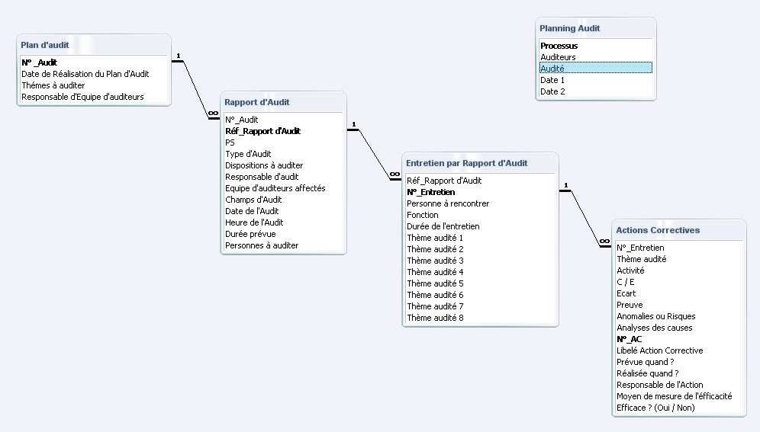

Après avoir réalisé les tables, les requêtes, les formulaires, les états et les macros nécessaires, la base de données se présente sous cette interface suivante :

**La page d’accueil :**

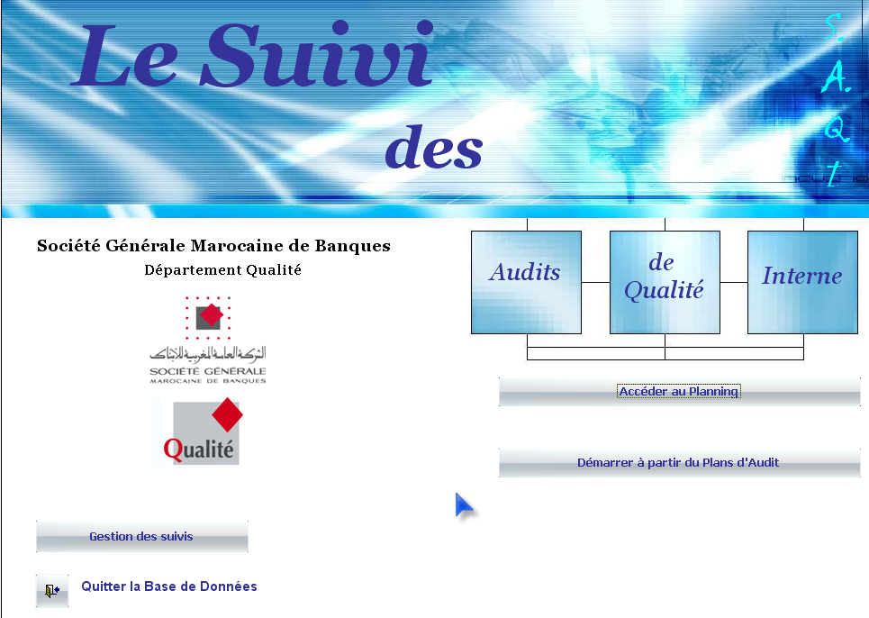

**1 (\*)**

**2 (\*)**

**3 (\*)**

**4 (\*)**

(\*) 1 : ce bouton permet d’accéder au volet planning.

(\*) 2 : la pièce maîtresse de cette base, il s’agit de l’essentiel de la base (plans, rapports, évaluation …).

(\*) 3 : des requêtes supplémentaires pour la gestion de la base sont ajoutées (ajout suppression, recherches …)

(\*) 4 : quitter l’application.

**Un message de bienvenue à l’activation de la base :**

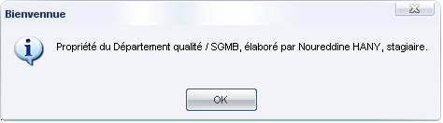

Une fois cliqué sur le premier bouton (1 \*), on accède directement au volet réservé au planning, là où on trouve l’interface suivante :

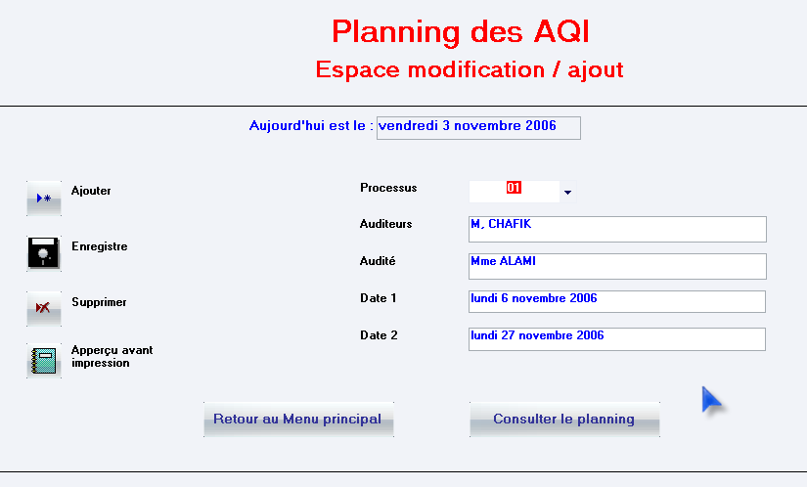

Un clique pour passer à cette interface de consultation

Si la date est expirée, elle est invalide par le système

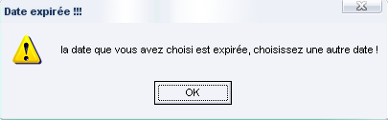

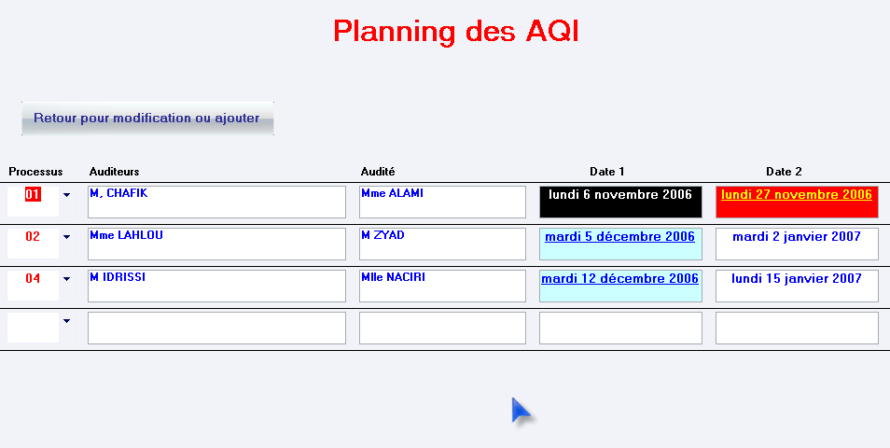

Chaque élément saisi au niveau de l’interface de saisie est reproduit automatiquement dans l’interface de consultation où la modification est impossible.

\* L’application n’accepte pas une date expirée lors de la saisie.

\* Après enregistrement et lors de la consultation (bouton « consulter le planning »), l’application signale la date de différentes couleurs selon degré de proximité, il s’agit ici d’une option d’ « alarme » si j’ose dire.

A cet effet quand la date est en noir, c’est qu’elle est expirée ; le rouge signifie qu’on est dans un jour qui se situe dans un laps de 3 semaines, le bleu ciel correspond à un laps de 5 semaines, et le blanc c’est au-delà de 5 semaines.

\* Le bouton « Aperçu avant impression » nous donne l’état qui récapitule le en faite le planning des audits qualité interne.

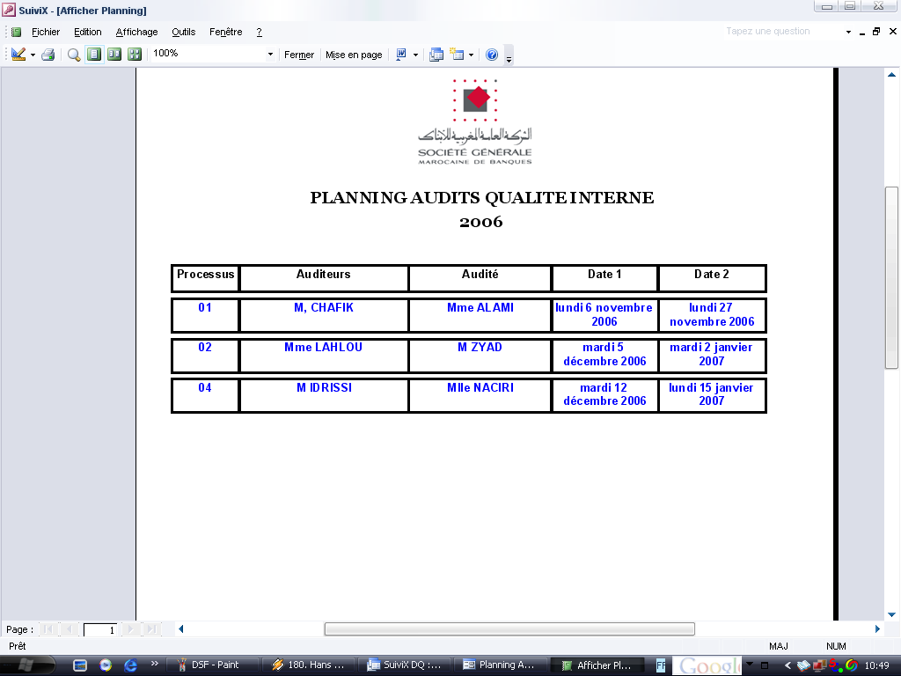

Pour imprimer

Revenons au menu principal ou la page d’accueil, le bouton (2 \*) nous permet de démarrer l’audit à partir d’un plan d’audit, suivant la logique des relations entre les tables.

C’est alors qu’une interface apparaît permettant de saisir les données concernant le plan d’audit, ces mêmes données seront repris au niveau des rapports d’audits sans avoir besoin de les retaper.

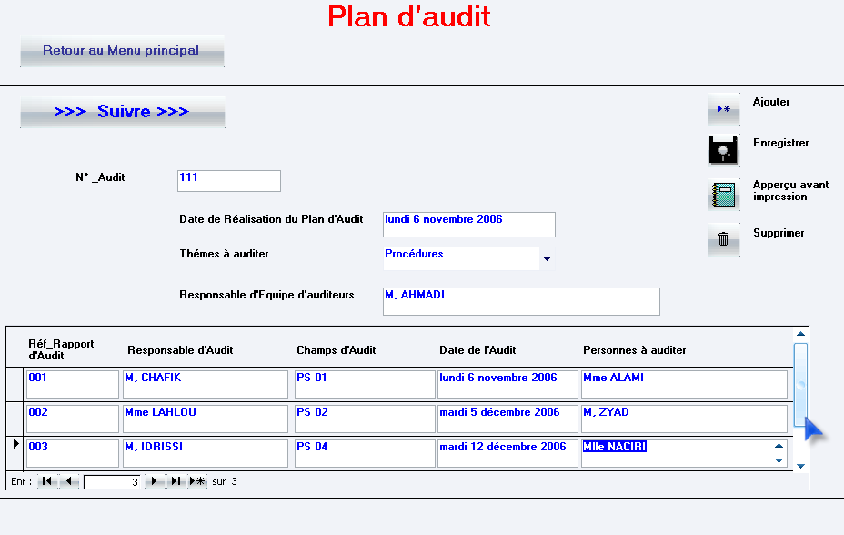

Nombre d’enregistrements

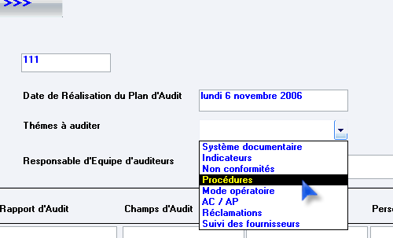

Certains champs sont déjà munis de listes déroulantes en cas de réponses fermés, comme le cas du thème à auditer, il peut comporter soit sur le système documentaire, les indicateurs, la non-conformité, les procédures, le mode opératoire, les actions correctives/préventives, les réclamations ou le suivi des fournisseurs.

Et comme pour l’interface précédente, on peut aussi imprimer un état qui reprend les données saisies et les retrace sur un support papier ; le plan d’audit peut se présenter alors comme suite :

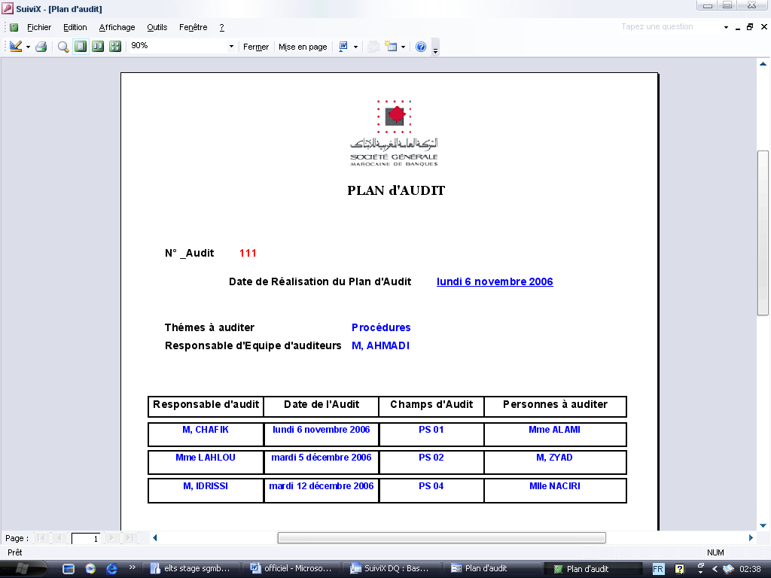

Pour imprimer

Sur l’interface du plan d’audit on peut remarquer un bouton intitulé « **>>> Suivre >>>** », qui nous permet de passer à l’interface suivante qui assure le suivi des audits internes de qualité.

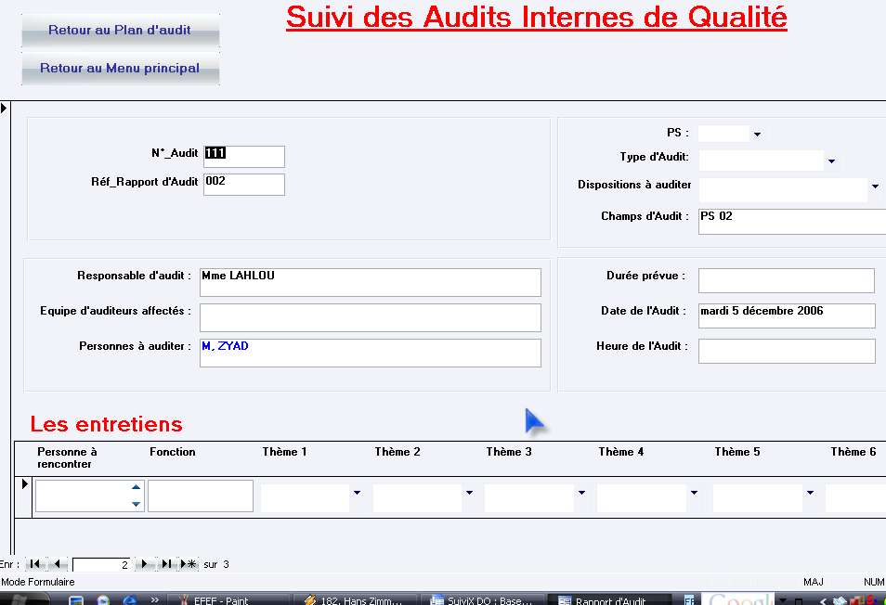

Eléments repris du plan d’audit

Nombre d’enregistrement

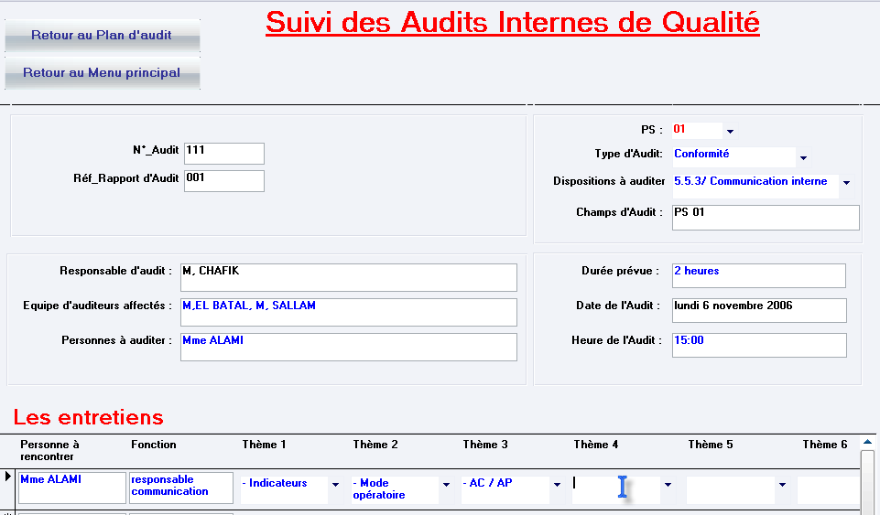

Les autres champs sont saisis au fur et à mesure de l’avance de l’opération de l’audit.

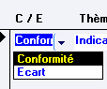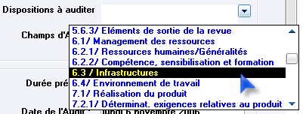

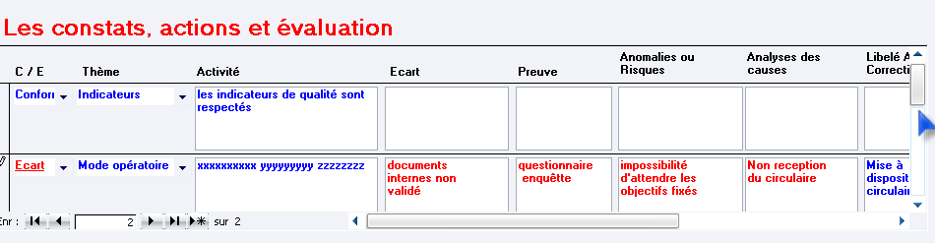

S’il y a conformité,pas la peine de remplir les champs liés aux écarts

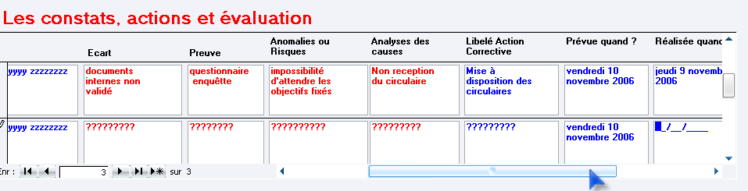

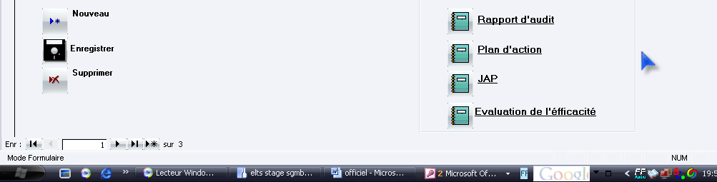

Les documents issus de cette interface qui se remplit de données au fur et à mesure de l’avancement des audits de qualité interne.

Les états qui découlent de cette principale interface sont les suivants :

**Le rapport d’audit interne :**

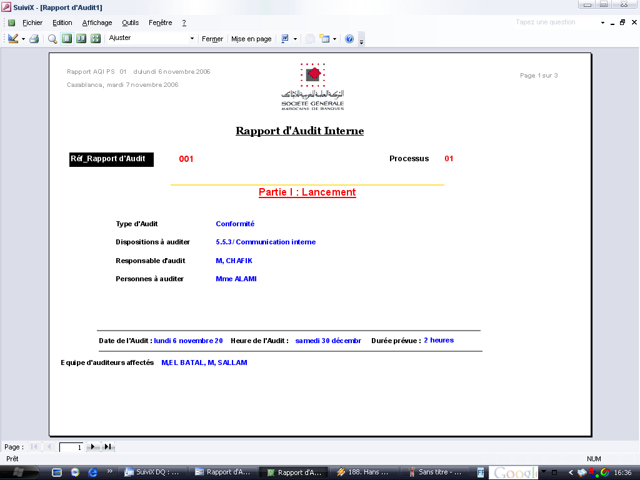

**Page 1/3**

Les pages 2/3 et 3/3 sont les suivantes, remarquez bien aussi que les données (comme tout autre état dans cette application) sont organisées selon des modèles qui m’ont été remis, et avec lesquels le Département Qualité travaille, donc je n’ai fait que concevoir ces états en m’inspirant justement de ces modèles.

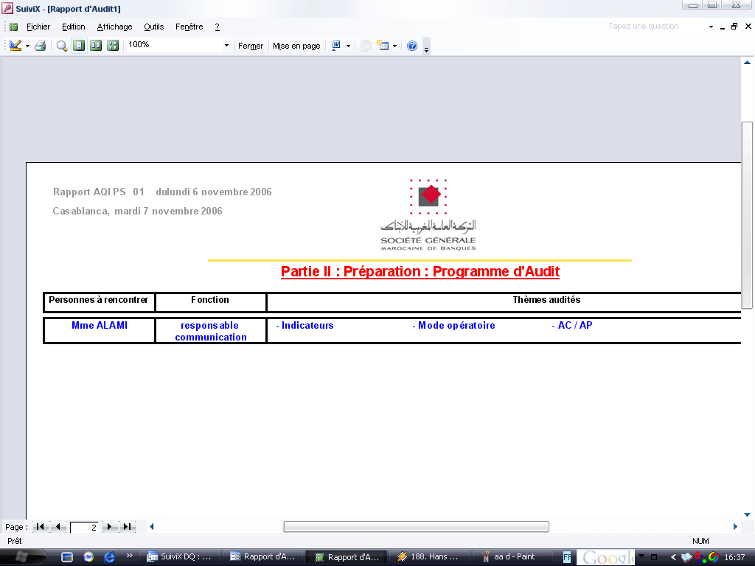

**Page 2/3**

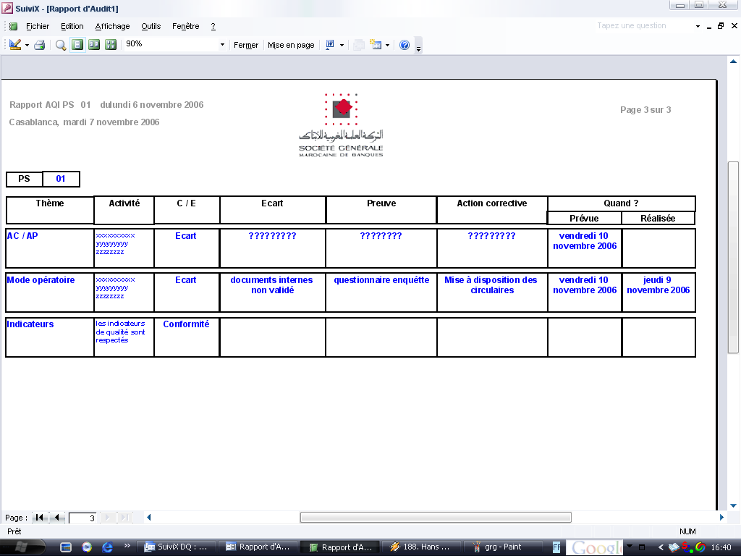

**Page 3/3**

**Le journal d’amélioration Processus :**

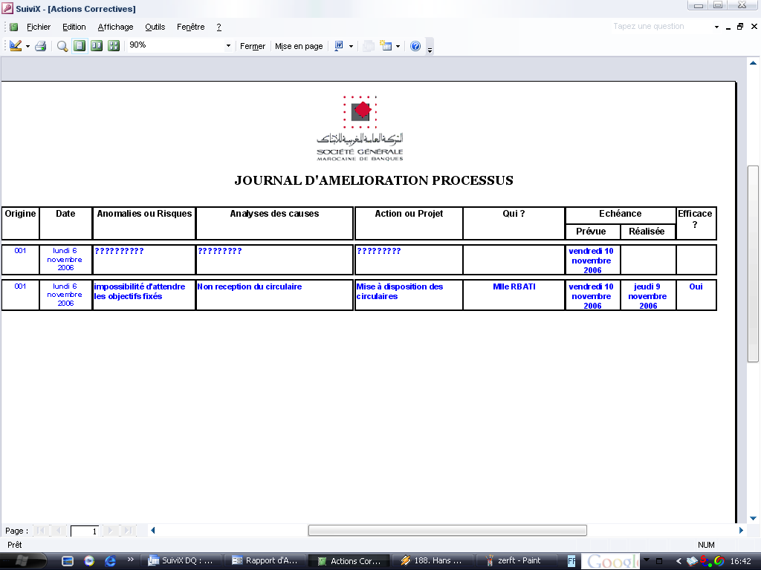

Remarquez aussi dans ce document et dans les documents qui suivent qu’une donnée pourra avoir plusieurs dénominations, par exemple ici l’Origine correspond à la référence du rapport d’audit.

**Le plan d’action :**

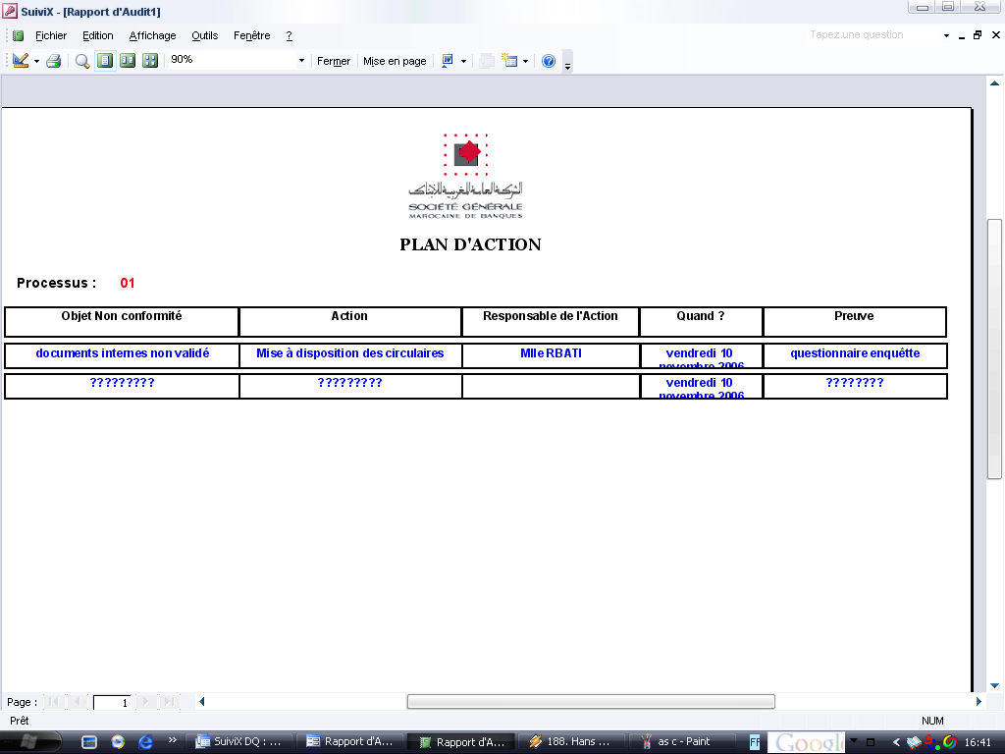

**L’évaluation de l’efficacité :**

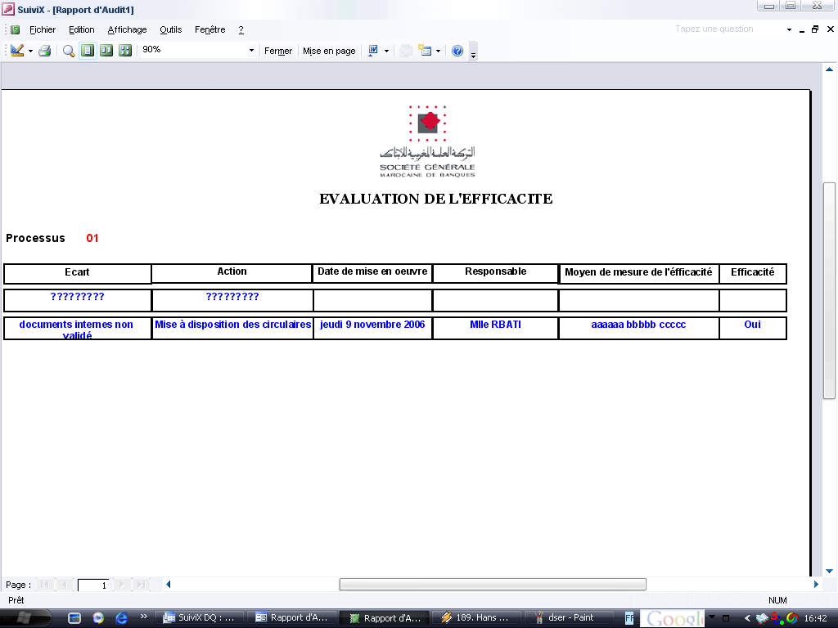

La date de mise en œuvre correspond à la date de réalisation

Revenant à présent à la page d’accueil (menu principal), où il sera question maintenant du bouton (3 \*) par lequel on accède à une interface qui gère des requêtes supplémentaires pour la gestion de la base sont ajoutées (ajout suppression, recherches …), l’interface suivante parait dès qu’on clique sur ce bouton :

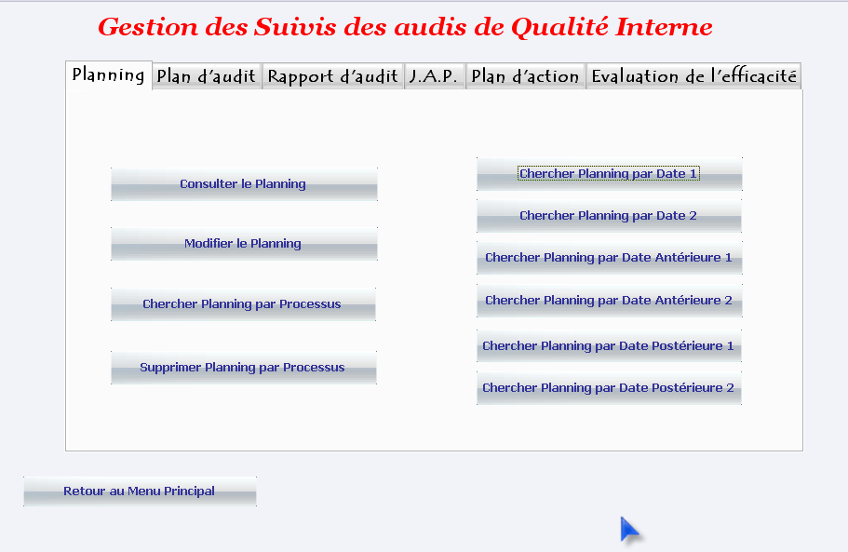

On peut remarquer que pour chaque document, on a toujours un certain nombre de commandes utiles soit pour la consultation directe, la suppression directe, la recherche par critère (nom, date …)

Les autres commandes sont les suivants :

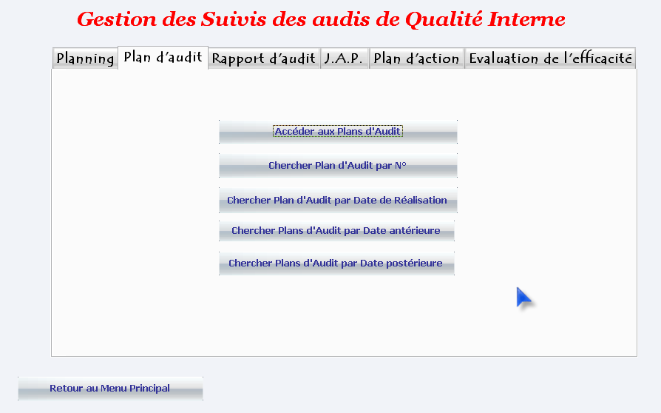

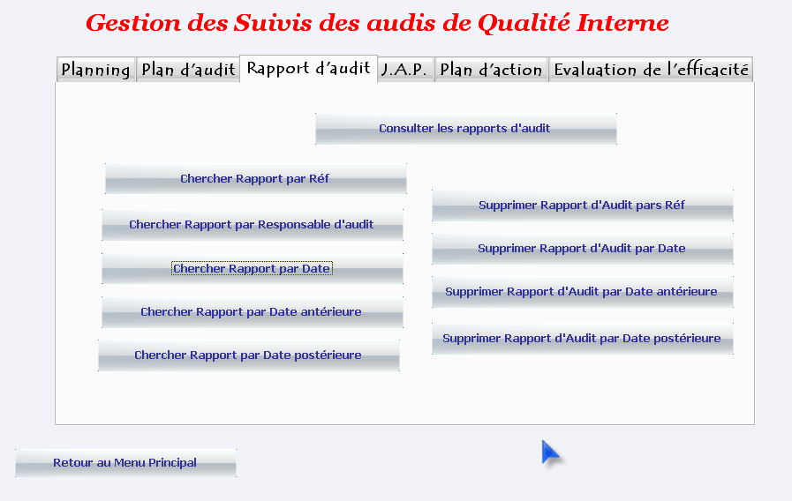

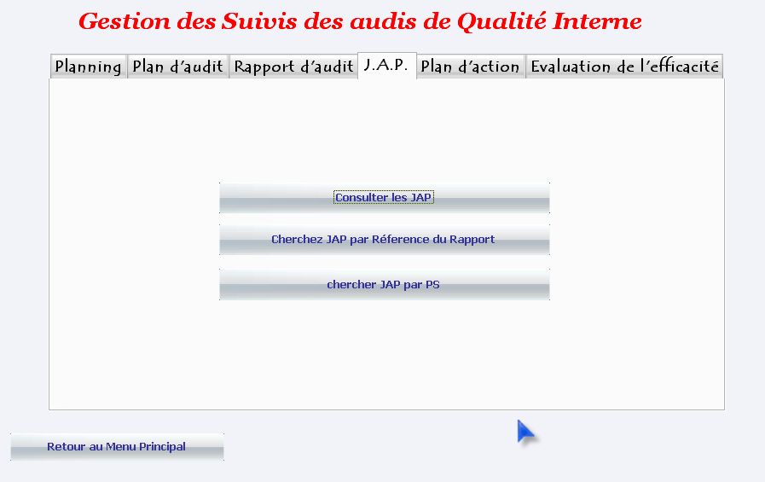

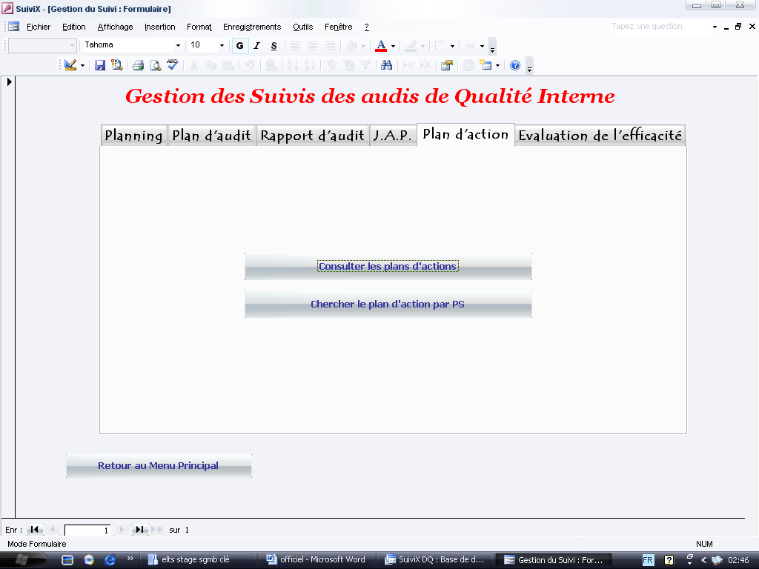

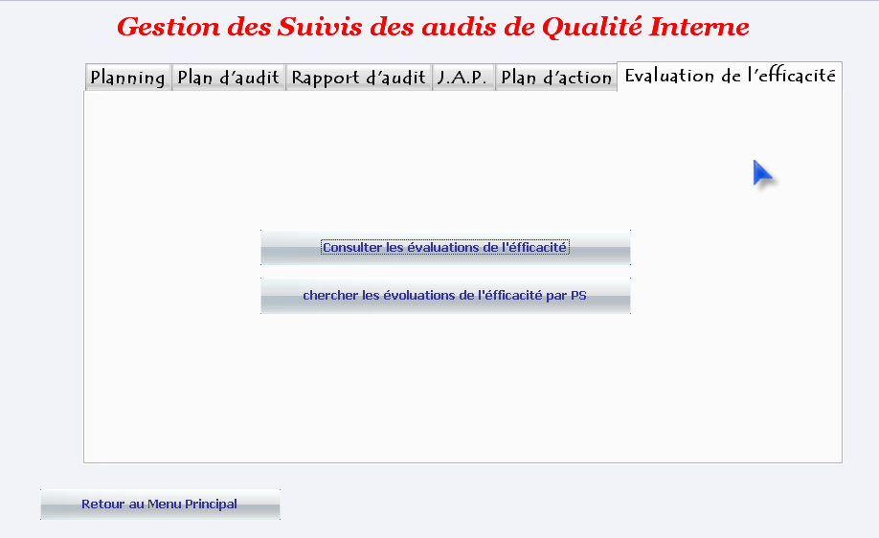

**Conclusion**

L’application Access que j’ai pu développée quoi qu’elle fasse objet d’un modeste travail m’a permis de prendre conscience de l’importance de l’informatique dans la gestion ; En effet, l’outil informatique permet d’optimiser la gestion en gagnant l’espace, le temps et la performance d’analyse.

Ms Access est certainement un module que les étudiants des grandes écoles de Commerce et de Gestion notamment l’ENCG d’Agadir ont l’opportunité d’étudier car il s’agit d’une connaissance qui leur sera très utile.

**Conclusion**

Le rapport du stage étant finalisé, je retiens le fait que c’était un immense privilège de travailler sous l’un des thème qui révolutionneront le Maroc de demain : le Système de Management de la Qualité avec tous ces aspects techniques et managériales.

En effet, mon stage s’inscrit dans une optique **Gagnants-Gagnants** : J’ai gagné une expérience, un esprit de professionnalisme ; L’ENCG a gagné une notoriété supplémentaire auprès des professionnels de haut niveau du domaine des métiers de la Banque ; Le département Qualité de la SGMB a profité sur le plan de mes missions à savoir le rapport sur l’audit documentaire et l’outil Access pour le suivi des Audits de Qualité Interne.

En renouvelant ma gratitude à l’ENCG Agadir, je confirme mon souhait que ce présent rapport puisse contribuer à mettre en oeuvre l’ensemble des méthodes et disciplines que nous avons acquis tout au long de notre cursus à l’**ENCG**, et à offrir un modèle à suivre pour les étudiants en avenir.

**Sources**

***Bibliographie***

* **Annuaire de la SOCIETE GENERALE Marocaine de Banques**
* « **Quality minded** », Edition Groupe SOCIETE GENERALE / Direction de la qualité, 2003
* « **Qualité en production, de l’ISO 9000 aux outils de la qualité** » D. DURET et M. PILLET, éditions d’organisation, 2000
* « **Guidelines for quality and /or environmental management systems auditing** », 2001.
* **Manuel de l’ISO 9001 Version 2000**

***Webographie***

* [**www.sgmaroc.com**](http://www.sgmaroc.com)
* [**www.wikipedia.com**](http://www.wikipedia.com)
* [**http://membres.lycos.fr/coursbank/index.php**](http://membres.lycos.fr/coursbank/index.php)
* [**http://www.tout-savoir.net/**](http://www.tout-savoir.net/)
* [**http://www.actufinance.fr/**](http://www.actufinance.fr/)
* [**http://www.maroc-hebdo.press.ma/MHinternet/Archives\_568/pdf\_568/Page18.pdf**](http://www.maroc-hebdo.press.ma/MHinternet/Archives_568/pdf_568/Page18.pdf) (La qualité pour culture)